輔仁大學醫資學程

物件導向系統分析與設計期末報告

順向工程：利用門診就醫資料分析疾病的共病性

軟體系統分析報告

逆向工程：台北捷運Go軟體系統分析報告

校訂歷史(Revision History)

| **日期** | **版本** | **說明** | **作者** |
| --- | --- | --- | --- |
| 07/10/2022 | 1.1 | 初版、舊主題 | 第8組 |
| 12/10/2022 | 1.2 | 新主題訂定，添加需求分析 | 第8組 |
| 21/10/2022 | 1.3 | 添加使用案例圖 | 第8組 |
| 16/11/2022 | 1.4 | 添加活動圖 | 第8組 |
| 21/12/2022 | 1.5 | 添加類別圖 | 第8組 |
| 21/12/2022 | 1/6 | 添加循序圖 | 第8組 |

組別：第8組

組長：林虹樺，學號:409570224

組員：吳思嫻，學號:409570236

組員：王殿馨，學號:409570298

組員：程渝剴，學號:409570420

111年12月23日

目 錄

**順向工程：利用門診就醫資料分析疾病的共病性** **1**

**1. 系統概述** **1**

1.1. 目的 1

1.2. 功能描述 1

**2. 需求分析與擷取** **1**

2.1 需求擷取 1

2.2 功能性需求 2

2.3 事件 2

2.4 事件表詞彙表 3

2.5 非功能性需求 4

**3. 使用案例圖** **5**

**3.1. 使用案例圖** **5**

**3.2. 由系統觀點出發的使用案例描述** **6**

3.3. 由使用者出發的使用案例描述 8

**4. 活動圖** **16**

4.1. 活動圖 16

4.1.1 查看共病性指數 16

4.1.2 查詢趨勢圖 17

4.1.3 查詢ICD編碼 18

4.2. 路徑及描述 19

4.2.1 查看共病性指數 19

4.2.2 查詢趨勢圖 19

4.2.3 查詢ICD編碼 20

**5. 類別圖** **21**

**6. ERD** **22**

**7. 循序圖** **22**

7.1 系統循序圖 23

7.2 查詢已得疾病之共病性指數循序圖 24

7.3 查看疾病趨勢循序圖 24

7.4 查詢ICD編碼循序圖 25

7.5 網站導覽循序圖 26

**逆向工程：台北捷運Go軟體系統分析** **27**

**8. 系統概述** **27**

8.1. 目的 27

8.2. 功能描述 27

8.1. 五大特色服務 27

8.2. 車站資訊 27

8.3. 搜尋鄰近車站 27

8.4. 我的最愛 27

8.5. 推播 27

如遇捷運系統營運發生特殊狀況，將藉由即時推播功能，提醒使用者預先因應。 27

**9. 需求分析與擷取** **27**

9.1. 需求擷取 27

9.2. 功能性需求 28

9.3. 事件 29

9.4. 事件表詞彙表 29

9.5. 非功能性需求 30

**10. 使用案例圖** **32**

10.1 使用案例圖 32

10.2 由系統觀點出發的使用案例描述 33

10.3 由使用者出發的使用案例描述 (註:黃色標記是詞彙) 34

詞彙表 56

**11. 活動圖** **57**

11.2. 到站時刻 57

11.3. 捷運路網 59

11.4. 下車提醒 60

11.5. 動態資訊 61

11.6. 票價查詢 62

11.7. 旅程時間 63

11.8. 路徑及描述 63

11.8.1 到站時刻 63

11.8.2 捷運路網 64

11.8.3 下車提醒 64

11.8.4 動態資訊 65

11.8.5 票價查詢 66

11.8.6 旅程時間 67

**12. 類別圖** **67**

**13. ERD(如有使用DB)** **68**

**14. 循序圖** **68**

14.1系統循序圖 68

14.2 到站時刻循序圖 70

14.3 捷運路網循序圖 70

14.4 下車提醒循序圖 71

14.5 動態資訊循序圖 72

14.6 票價查詢循序圖 73

14.7 旅程時間循序圖 74

# 順向工程：利用門診就醫資料分析疾病的共病性

# 系統概述

## 目的

疾病的產生與多種原因有關，包含各種因素。

由此專題研究疾病與疾病之間的關聯網路，參考現有已研究出的基礎理論，再加上將數據進行分析，目標為

尋找疾病彼此間的相關聯。

目前研究的樣本數據不足夠，利用醫院的電子病例大數據資料，結合科系所學習的技能，找出在患有疾病前

，提供可以提早預防的方向。

## 功能描述

* 1. 共病性指數的查詢(疾病與基因)
  2. 疾病年齡趨勢圖
  3. 查詢ICD編碼資訊

# 需求分析與擷取

## 需求擷取

2.1.1 對患者或其家屬進行問卷調查

2.1.2 參考分析共病性相關研究

* OMIM（Online Mendelian Inheritance in Man）資料庫：驗證基因和疾病的關聯
  + 致癌基因＆抑癌基因
* Diseasome Bipartite Network: HDN & DGN
  + 疾病網路分析 Human Disease Network：疾病為Node，基因為線
  + 基因網路分析 Disease Gene Network：基因為Node，疾病為線
* DrugBank & OMIM：藥物和標靶蛋白的關聯
  + 在不了解作用機制的狀況下了結關聯性
  + 以數據分析減少Trial & Error次數
* Metabolic Disease Network(MDM): 代謝疾病的共病性
  + KEGG & BIGG代謝網路
  + OMIM
* 丹麥漢斯醫院蒐集病患病歷之臨床連結研究
  + 使用文字探勘技術擷取疾病表徵資訊
  + 結合ICD 10診斷碼推斷表徵和疾病的關聯
  + 根據病患與診斷代碼之關聯矩陣，計算相似度，做為病患分群基礎。

2.1.3 訪談醫療共病性研究學者

## 功能性需求

需求描述：

1. 使用者可以查看疾病與基因的關聯。
2. 使用者可以選擇特定年齡層或性別，查詢被診斷出某種疾病的人數，並且以柱狀圖呈現查詢結果，依照患病人數降序排列。
3. 使用者可以選擇特定疾病，查詢某年齡層或性別的患病人數，並且以柱狀圖呈現查詢結果，依照病患年齡升序排列。
4. 使用者可以輸入某一疾病的病名或ICD診斷碼，查詢與這一疾病具有共病性的 10 種疾病，依照關聯性降序排列。
5. 使用者可以輸入兩種疾病的病名或ICD診斷碼，查詢兩種疾病是否具有共病性。
6. 使用者可以在聯絡客服中找到相關聯絡方式（Email）。
7. 如果遇到操作相關問題，會員可至網站導覽手冊，了解網站使用方式及操作。

## 事件

1. 使用者選擇查詢功能。
2. 使用者輸入查詢資料。
3. 使用者檢視特定年齡或性別的某疾病被診斷人數。
4. 使用者檢視某疾病的年齡、性別人數。
5. 使用者查詢某疾病的10種關聯疾病。
6. 使用者查詢兩種疾病是否有共病性。
7. 使用者檢視聯絡方式。
8. 使用者瀏覽導覽手冊。
9. 系統管理者新增共病性資料。
10. 系統管理者修改共病性資料。
11. 系統管理者刪除共病性資料。

## 事件表詞彙表

事件表

| 事件 | 觸發器 | 來源 | 活動 | 回應 | 目的地 |
| --- | --- | --- | --- | --- | --- |
| 使用者選擇查詢功能 | 選擇查詢功能 | 使用者 | 選擇查詢功能 | 系統主畫面 | 使用者 |
| 使用者輸入查詢資料 | 輸入查詢資料 | 使用者 | 檢查查詢資料 | 傳輸查詢資料 | 資料庫 |
| 使用者檢視特定年齡、性別  某疾病的得病人數 | 檢視請求 | 使用者 | 檢視特定年齡、性別某疾病的得病人數 | 顯示圖表 | 資料庫 |
| 使用者查詢某疾病的  10種關聯疾病 | 查詢相關疾病 | 使用者 | 查詢某疾病的10種關聯疾病 | 顯示10種關聯疾病 | 資料庫 |
| 使用者查詢兩種疾病  是否有共病性 | 查詢兩種疾病是否有共病性 | 使用者 | 查詢兩種疾病是否有共病性 | 顯示是否有共病性 | 使用者 |
| 使用者檢視聯絡方式 | 檢視聯絡方式 | 使用者 | 檢視聯絡方式 | 顯示出聯絡電子信箱 | 使用者 |
| 使用者瀏覽導覽手冊 | 瀏覽請求 | 使用者 | 瀏覽導覽手冊 | 導覽手冊畫面 | 使用者 |
| 系統管理者新增共病性資料 | 新增資料請求 | 系統  管理者 | 新增共病性資料 | 新增成功 | 資料庫 |
| 系統管理者修改共病性資料 | 修改資料請求 | 系統  管理者 | 修改共病性資料 | 修改成功 | 資料庫 |
| 系統管理者刪除共病性資料 | 刪除資料請求 | 系統  管理者 | 刪除共病性資料 | 刪除成功 | 資料庫 |

詞彙表

| 詞彙 | 解釋 | 附註 |
| --- | --- | --- |
| 共病性 | 疾病與疾病之間的產生的關聯網絡。 |  |
| 使用者資料 | 性別、年齡 |  |
| 查詢資料 | ICD編碼、性別、年齡、症狀、基因 |  |
| ICD9、ICD10  (國際疾病傷害及死因分類標準) | 世界衛生組織依據疾病某些的特徵，按照規則將疾病分門別類，並利用編碼的方法來表示 | 疾病診斷碼 |
| 聯絡客服 | 操作上或使用中有疑惑，可以透過電子信箱找到我們 | 電子信箱 |
| 導覽手冊 | 提供網站操作方式導引，提升使用者使用網站的流暢度 | 影片 |

## 非功能性需求

2.5.1 使用性(Usability)

* 此系統應適合任何年齡層的人。
* 系統首頁必須顯示使用者常用功能及瀏覽紀錄。
* 操作説明中需讓使用者覺得容易閱讀。
* 系統的使用者必須對此系統感到滿意。
* 容易上手的使用方式、圖形及界面。

2.5.2 可靠度(Reliability)

* 系統當機次數必須小於 2 次/每年。
* 資料請求失敗次數必須小於 1 次/每月。

2.5.3 效能(Performance)

* 系統必須能夠允許多個使用者同時登入。
* 系統對於登入的過程必須在少於 4秒內完成。
* 系統對於能夠每秒同時處理1000筆的資訊請求。
* 系統對於第 3 點所述不可造成系統的嚴重負荷。
* 對於每筆資訊請求的回應時間不可大於 11 秒。

2.5.4 維護性(Maintainability)

* 系統管理者方便管理多個資料庫。
* 進行系統更新或修正問題時需要撰寫更新記錄。
* 不同功能之間不應影響彼此運作。

# 使用案例圖

## 使用案例圖

3.1.1全圖

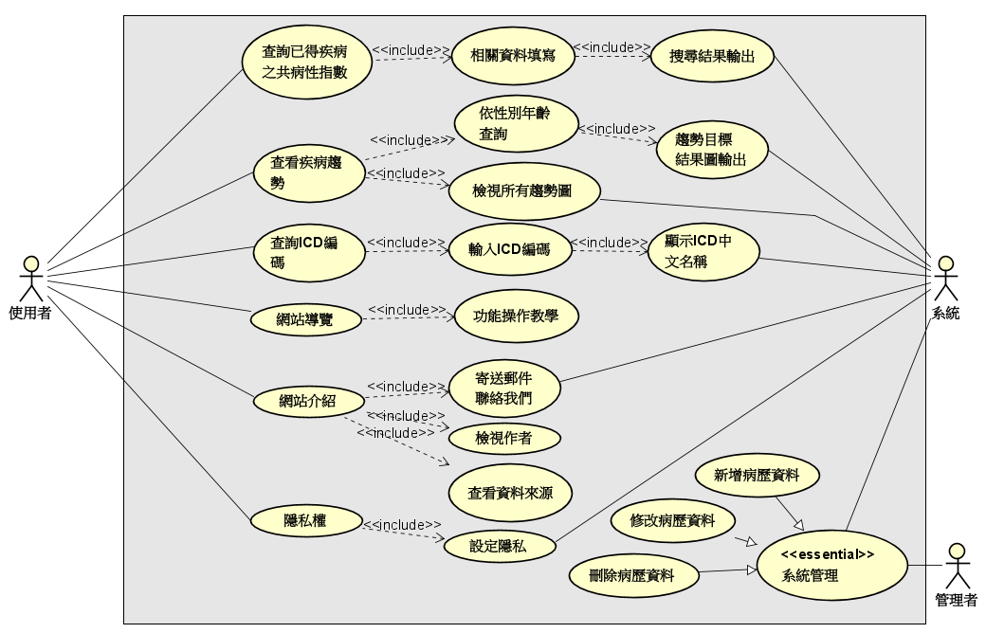

# 

## 由系統觀點出發的使用案例描述

use case specification:

**1 使用案例名稱**

系統管理

**2 案例簡述**

此使用案例描述系統管理者將資料庫內將資料庫內的資料，進行新增、修改、刪除等作業。

**3 參與角色**

系統管理者。

**4 前提**

系統管理者開啟資料庫。

**5 成功條件**

新增、修改、刪除操作編碼輸入正確。

**6 失敗條件**

新增、修改、刪除操作編碼輸入有錯誤，資料庫無法完成指令。

**7 主要路徑**

基本路徑:

| Actor 動作 | 系統回應 |
| --- | --- |
| 1. TUCBW:進入資料庫系統 | 1. 顯示系統該資料庫 |
| 1. 輸入新增、修改、刪除操作指令 | 1. 系統接收到指令 |
|  | 1. 系統執行該指令 |
|  | 1. 資料庫更新 |
|  | 1. TUCEW :顯示已完成的指令結果 |

**8 其他或是例外路徑**

例外路徑:輸入指令，執行失敗

| Actor 動作 | 系統回應 |
| --- | --- |
| 1. TUCBW:進入資料庫系統 | 1. 顯示系統該資料庫 |
| 1. 輸入新增、修改、刪除操作指令 | 1. 系統接收到指令 |
|  | 1. 系統發現指令錯誤，無法執行 |
|  | 1. TUCEW :顯示指令錯誤 |

步驟5: 資料庫系統無法執行指令。系統顯示輸入指令錯誤。系統管理者可檢查錯誤之地方，再按下執行。

# 

## 由使用者出發的使用案例描述

use case specification:

**1 使用案例名稱**

查詢已得疾病之共病性指數

**2 案例簡述**

此使用案例描述使用者可查詢已知的兩個疾病編碼，他們之間的共病性關聯。

**3 參與角色**

使用者、資料庫。

**4 前提**

使用者進入系統首頁->使用者點選[查詢系統]

**5 成功條件**

使用者填寫所需資料，此處包含兩個ICD10疾病編碼、年齡範圍、性別。

**6 失敗條件**

使用者輸入不完全或不正確的資料形式，導致無法與資料庫建立關聯。

**7 主要路徑**

基本路徑:

| Actor 動作 | 系統回應 |
| --- | --- |
| 1. TUCBW:進入系統網頁 | 1. 顯示系統首頁 |
| 1. 點選[查詢系統] | 1. 顯示選擇頁面 |
| 1. 點選[查詢疾病關聯] | 1. 顯示共病性查詢頁面，並且要求填寫相關資料 |
| 1. 填寫完整資料，按下[查詢Query]鍵 | 1. 系統將資料傳回資料庫進行搜索 |
|  | 1. 成功搜尋資料結果 |
|  | 1. TUCEW : 輸出搜尋結果，呈現在網頁上 |

**8 其他或是例外路徑**

例外路徑:查詢失敗

| Actor 動作 | 系統回應 |
| --- | --- |
| 1. TUCBW:進入系統網頁 | 1. 顯示系統首頁 |
| 1. 點選[查詢系統] | 1. 顯示選擇頁面 |
| 1. 點選[查詢疾病關聯] | 1. 顯示共病性查詢頁面，並且要求填寫相關資料 |
| 1. 填寫完整資料，按下[查詢Query]鍵 | 1. 系統將資料傳回資料庫進行搜索 |
|  | 1. TUCEW : 無搜尋結果，填寫資料有誤。系統顯示錯誤訊息與功能介紹連結。 |

步驟8: 資料庫查無搜尋結果。系統顯示填寫資料錯誤，檢查後再按下[查詢Query]鍵進行搜索

use case specification:

**1 使用案例名稱**

查看疾病趨勢圖

**2 案例簡述**

此使用案例描述使用者如何依照年齡和性別查看未來可能罹患的疾病

**3 參與角色**

使用者、資料庫

**4 前提**

使用者進入系統首頁->使用者點選查詢系統->使用者點選

**5 成功條件**

使用者填入性別或年齡，系統成功接收請求

**6 失敗條件**

使用者未填入任何搜尋條件。系統接收請求失敗

**7 事件路徑**

基本路徑:

| Actor 動作 | 系統回應 |
| --- | --- |
| 1. TUCBW:進入系統網頁 | 1. 顯示系統首頁 |
| 1. 點選[查詢系統] | 1. 顯示選擇查詢系統功能頁面 |
| 1. 點選[查看疾病趨勢] | 1. 顯示年齡與性別選擇鈕 |
| 1. 點選年齡及性別按鈕 | 1. TUCEW :顯示該分類的疾病趨勢圖 |

**8 其他或是例外路徑**

無。

use case specification:

**1 使用案例名稱**

查詢ICD編碼

**2 案例簡述**

此使用案例描述使用者查詢某ICD9診斷碼的資訊。

**3 參與角色**

使用者。

**4 前提**

使用者進入系統首頁->使用者點選[查詢ICD編碼]

**5 成功條件**

使用者點選[查詢ICD編碼]

**6 失敗條件**

使用者輸入不完全或不正確的資料形式，導致無法與資料庫建立關聯。

**7 主要路徑**

基本路徑:

| Actor 動作 | 系統回應 |
| --- | --- |
| 1. TUCBW:進入系統網頁 | 1. 顯示系統首頁 |
| 1. 點選[查詢ICD編碼] | 1. 顯示查詢ICD編碼頁面及輸入框 |
| 1. 輸入ICD編碼，再按下[查詢Query]鍵進行搜索 | 1. TUCEW :顯示查詢的ICD編碼資料 |

**8 其他或是例外路徑**

例外路徑:查詢失敗

| Actor 動作 | 系統回應 |
| --- | --- |
| 1. TUCBW:進入系統網頁 | 1. 顯示系統首頁 |
| 1. 點選[查詢ICD編碼] | 1. 顯示查詢ICD編碼頁面及輸入框 |
| 1. 輸入ICD編碼，再按下[查詢Query]鍵進行搜索 | 1. TUCEW :無搜尋結果，填寫資料有誤。系統顯示錯誤訊息與功能介紹連結。 |

步驟8: 資料庫查無搜尋結果。系統顯示填寫資料錯誤，檢查後再按下[查詢Query]鍵進行搜索

use case specification:

**1 使用案例名稱**

網站導覽

**2 案例簡述**

此使用案例描述使用者可瀏覽網站的操作詳細介紹，目的在更了解如何使用此系統。

**3 參與角色**

使用者。

**4 前提**

使用者進入系統首頁->使用者點選[網站導覽]

**5 成功條件**

使用者點選[網站導覽]

**6 失敗條件**

無。

**7 主要路徑**

基本路徑:

| Actor 動作 | 系統回應 |
| --- | --- |
| 1. TUCBW:進入系統網頁 | 1. 顯示系統首頁 |
| 1. 點選[網站導覽] | 1. TUCEW :顯示網站操作教學影片 |

**8.其他或是例外路徑**

無。

use case specification:

**1 使用案例名稱**

隱私權

**2 案例簡述**

此使用案例描述使用者可自行設定這些檔案(Cookie)是否被瀏覽器儲存資訊。

**3 參與角色**

使用者。

**4 前提**

使用者進入系統首頁->使用者點選[隱私權]

**5 成功條件**

使用者點選[隱私權]

**6 失敗條件**

無。

**7 主要路徑**

基本路徑:

| Actor 動作 | 系統回應 |
| --- | --- |
| 1. TUCBW:進入系統網頁 | 1. 顯示系統首頁 |
| 1. 點選[隱私權] | 1. 顯示選擇頁面 |
| 1. 點選使否開啟Cookie | 1. TUCEW :顯示完成儲存訊息 |

**8.其他或是例外路徑**

無。

詞彙表

| 詞彙 | 詞彙分解 | 描述 |
| --- | --- | --- |
| 共病性 | 疾病與疾病之間的產生的關聯網絡。 |  |
| 使用者資料 | 性別、年齡 |  |
| 查詢資料 | ICD編碼、性別、年齡、症狀、基因 |  |
| ICD9、ICD10  (國際疾病傷害及死因分類標準) | 世界衛生組織依據疾病某些的特徵，按照規則將疾病分門別類，並利用編碼的方法來表示 | 疾病診斷碼 |
| 聯絡客服 | 操作上或使用中有疑惑，可以透過電子信箱找到我們 | 電子信箱 |
| Cookie | Cookie造訪網站時，所建立的檔案。 |  |
| 導覽手冊 | 提供網站操作方式導引，提升使用者使用網站的流暢度 |  |

# 活動圖

## 活動圖

### 4.1.1 查看共病性指數

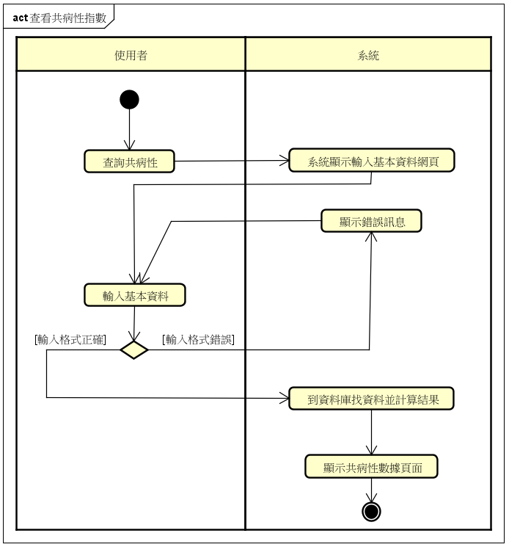

### 4.1.2 查詢趨勢圖

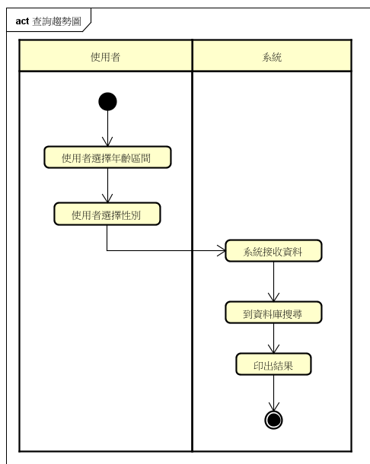

### 4.1.3 查詢ICD編碼

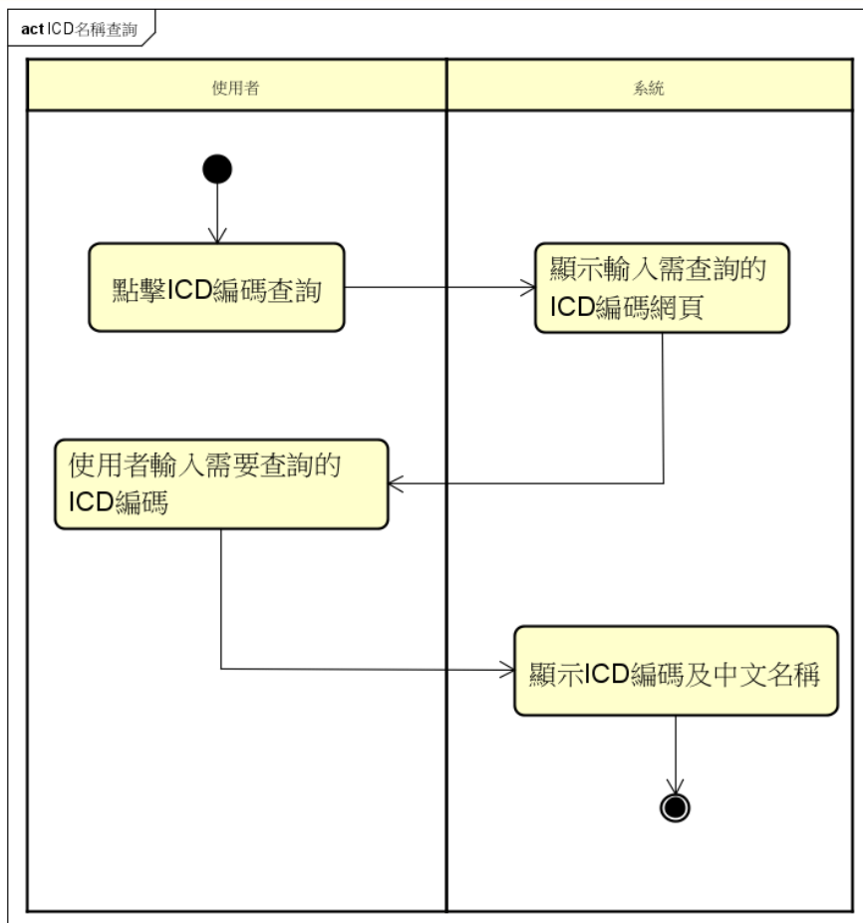

## 路徑及描述

### 4.2.1 查看共病性指數

首先，使用者進入到共病性指數查詢頁面。

系統顯示出需要的訊息輸入框，填入基本資料，包含年齡、性別、ICD編碼*2，按下「NEXT」，如果輸入資料有少或輸入格式錯誤，則會跳出錯誤訊息；如果輸入正確，則會到資料庫進行資料搜尋、計算。

最後會顯示出兩個ICD編碼、疾病中英名稱，他們彼此的相關係數，及與自身有共病性高關聯的前10的排名疾病。

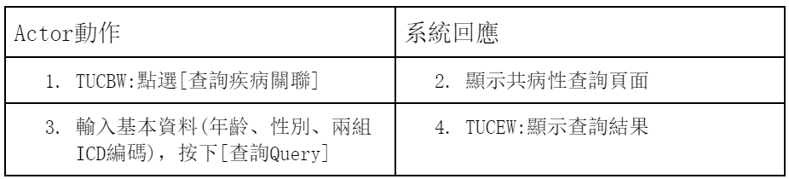

### 4.2.2 查詢趨勢圖

首先，使用者進入查詢趨勢圖，使用者點選想要查詢的年齡區間。

此包含5個年齡層：兒童 0-12 /青年 13-24/壯年 25-44 / 中年 45-64 /老年 65up，下一步，選擇性別（男性、女

性、全部）。

最後將所有資料進資料庫搜尋，將結果以圖式呈現在頁面上。

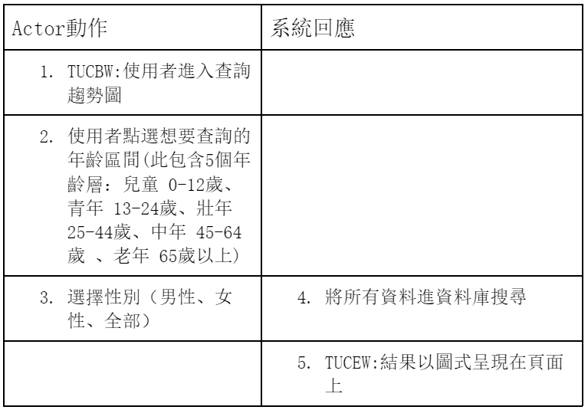

### 4.2.3 查詢ICD編碼

首先，使用者進入查詢ICD編碼，使用者輸入欲想想查詢的ICD編碼。最後將所有資料進資料庫搜尋，

將結果以圖式呈現在頁面上。

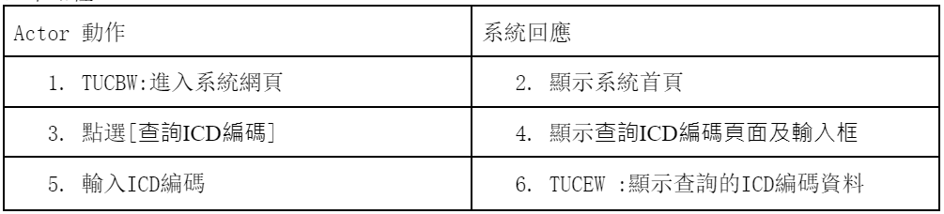

# 類別圖

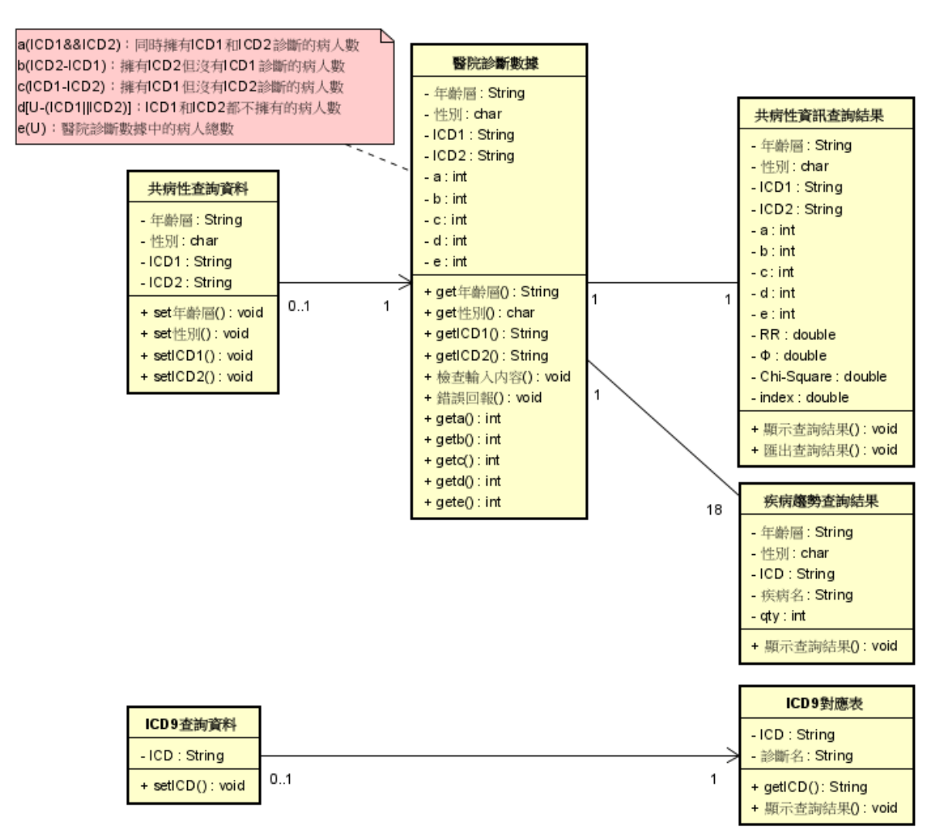

# ERD

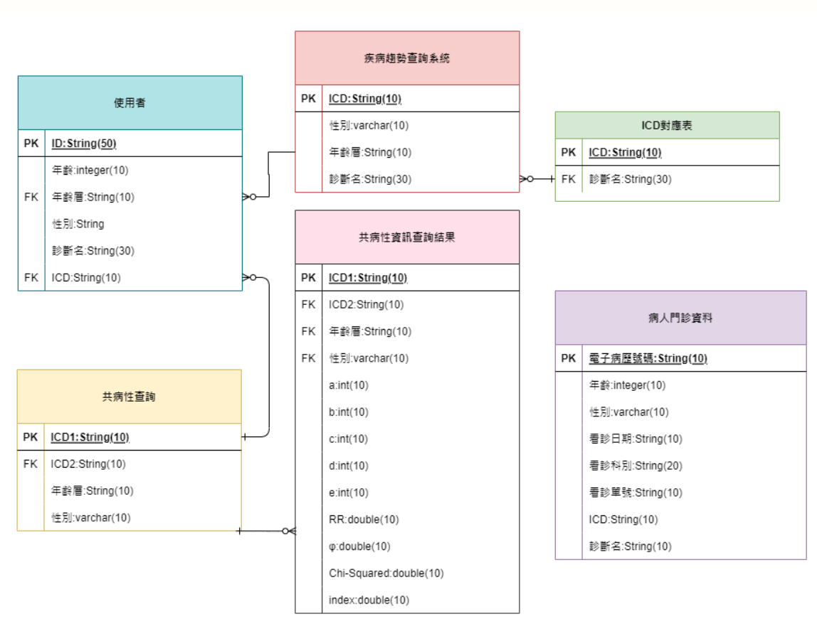

# 循序圖

此節所展示之循序圖為主要使用案例的執行流程.

## 7.1 系統循序圖

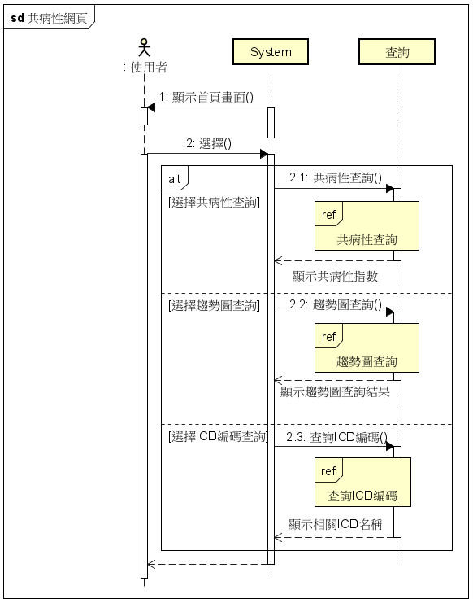

## 7.2 查詢已得疾病之共病性指數循序圖

## 

## 7.3 查看疾病趨勢循序圖

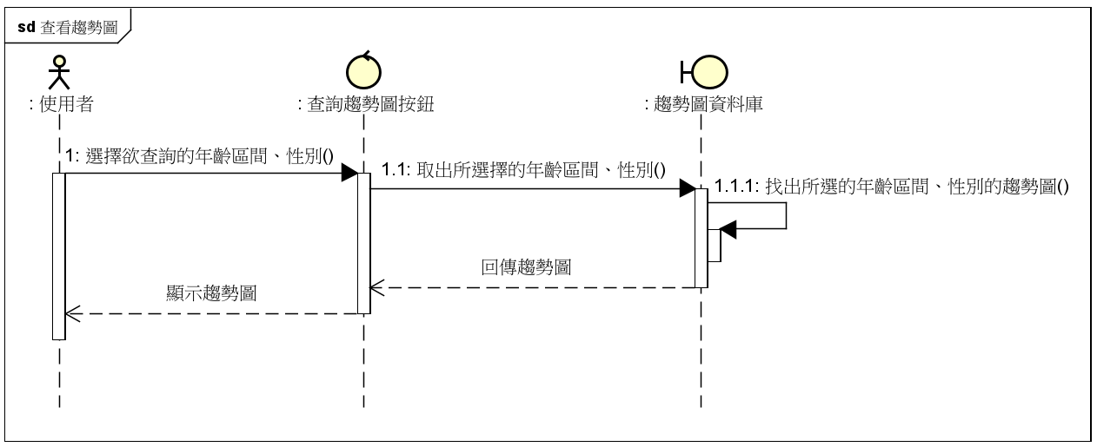

## 

## 7.4 查詢ICD編碼循序圖

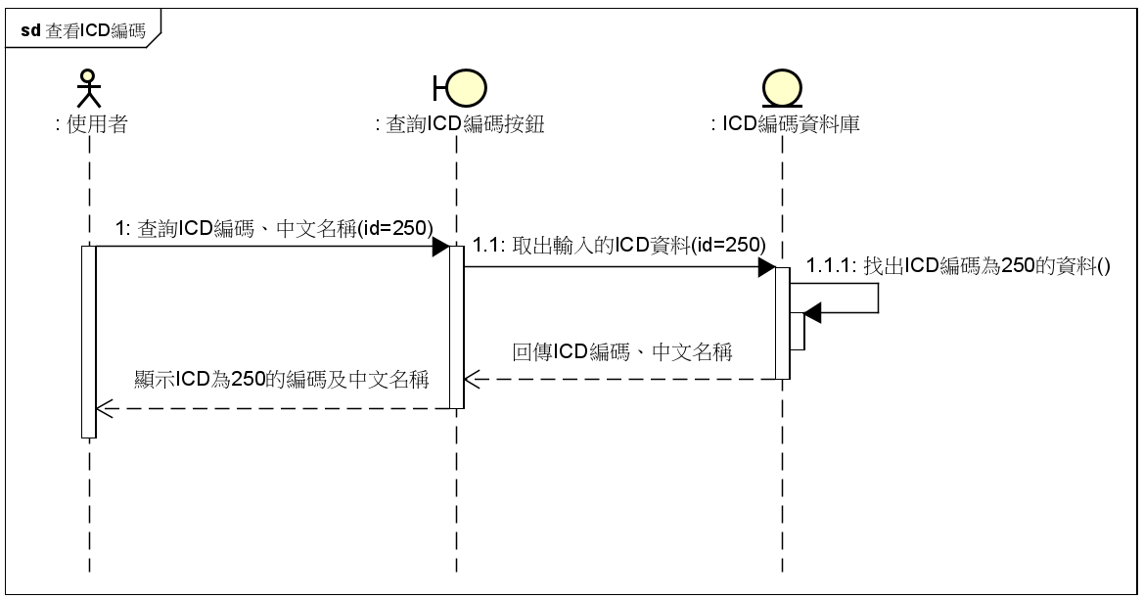

## 

## 7.5 網站導覽循序圖

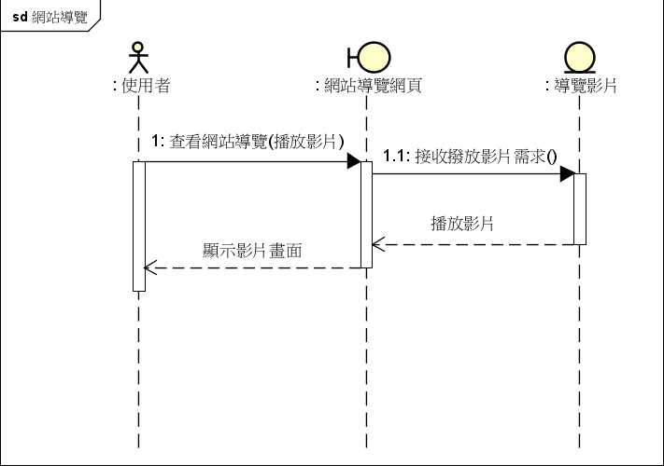

# 參考文獻:

1. Goh et.al. (2007), 根 據 2005 年 版 OMIM (Online Mendelian Inheritance in Man)資料庫

網址:<https://pubmed.ncbi.nlm.nih.gov/17502601/> :Figures(fig1、f、、)

1. Yilderim et al.(2007),人類對藥物-靶標蛋白與疾病-基因蛋白 相互作用關係仍未釐清
2. Lee et al.(2008),大部分的疾病乃細胞運作失敗之結 果，係基因、表觀遺傳或兩者改變之關聯仍未知
3. Roque et al. (2011),使用1998〜2008年間丹麥 漢斯醫院收集5,543病患的病歷，利用文字 探勘之技術從病歷資料之上下文與診斷代 碼ICD 10之間推斷出較可能的臨床連結

# 逆向工程：台北捷運Go軟體系統分析

# 系統概述

## 目的

全新「台北捷運Go」APP全新改版，無縫接軌交通資訊大平臺，介面包含桃捷、高捷、高鐵、台鐵、貓空纜

車網頁及YouBike、台北好行APP下載介面等，讓您事先安排行程更順利，也能從容掌握搭乘時間。

## 功能描述

## 五大特色服務

更多連結、到站時刻、首頁、捷運路網、聯絡客服，使用者可根據喜好習慣設定主要畫面，節省操作時間。

## 車站資訊

詳細羅列出捷運車站幾個出口、廁所位置，哪個出口有電梯、電扶梯或只有樓梯，周邊是否有著名景點或商圈、YouBike站、轉乘停車場、公車轉乘資訊等

## 搜尋鄰近車站

手機設定開啟定位功能，可搜尋距離最近的捷運車站位置，也可精準知道下一班列車何時進站。

## 我的最愛

將常用車站設定為「我的最愛」可即時查詢列車到站時刻。

## 推播

## 如遇捷運系統營運發生特殊狀況，將藉由即時推播功能，提醒使用者預先因應。

# 需求分析與擷取

## 需求擷取

9.1.1 需求擷取

* 台北捷運過往統計資料
  + 獲取台北捷運旅運量：評估捷運Go系統效能需求
  + 瞭解台北捷運使用者行爲：分析潛在使用者
* 對台北捷運使用者進行問卷調查
  + 捷運Go系統受衆分析
  + 讓潛在使用者提出自身需求，瞭解使用者期望
  + 發掘潛在商業價值
* 調查捷運周邊商家或組織合作需求
  + 開放捷運周邊商家或組織提出合作申請
  + 主動尋找合作商家或組織
* 訪談大衆運輸相關專家學者
  + 瞭解捷運系統發展狀況
  + 對系統設計進行可行性分析
* 台北大衆捷運股份有限公司内部進行需求討論
  + 公司内部亦有對系統和服務電腦化的需求
  + 發佈「需求撰寫工作説明書」：規範公司内各單位的需求描述方法
  + 發佈「系統開發工作説明書」：對系統訪談和系統分析等工作進行規範

9.1.2 使用資料擷取

* 台北捷運列車進站時刻表
* 台北捷運動態列車資訊
* 關於各項服務設施的網站連結

## 功能性需求

需求描述：

1. 會員可以利用此系統來計畫行程；若有預想訂定的起站及訖站，可以進入捷運路網進行設定，則會顯示出該行程的乘車時間、全票票價、敬老/愛心票價、首班車時間及末班車時間。
2. 會員可以利用此系統來查看捷運到站時刻，此處包含鄰近車站、我的最愛(會員將常用之車站加入至「我的最愛」)。點擊列表上的車站名稱，則會優先顯c示「車站資訊」，會員也可選取其他功能「票價查詢」、「旅程時間」、「轉乘資訊」、「車廂位置」、「出口醬玩」以便查看相關資訊。
3. 會員可以在列車動態資訊中，看到現在行駛的列車位置（進度）、行車方向及車廂擁擠程度（目前環狀線無此服務）。
4. 會員可開啟藍芽並設定目的地車站，在捷運進站時會發出自動提醒。

## 事件

* 1. 會員登入系統。
  2. 會員註冊會員資料。
  3. 會員修改會員資料。
  4. 會員刪除會員資料。
  5. 會員提供意見。
  6. 會員於系統中瀏覽規劃捷運行程。
  7. 會員查看捷運到站時刻表、票價、花費時間、轉乘資訊、車廂位置、出口相關資訊。
  8. 會員查看客服聯絡資訊。
  9. 會員瀏覽列車動態。
  10. 會員設定目標車站下車提醒。
  11. 管理者修改會員資料。
  12. 管理者修改捷運資訊。

## 事件表詞彙表

事件表

| 事件 | 觸發器 | 來源 | 活動 | 回應 | 目的地 |
| --- | --- | --- | --- | --- | --- |
| 會員登入系統 | 登入資料(帳號、密碼) | 會員 | 檢查登入資訊 | 系統主畫面 | 會員 |
| 會員註冊會員資料 | 註冊資料 | 會員 | 產生會員資料 | 會員資料 | 會員  系統 |
| 會員修改會員資料 | 會員資料 | 會員 | 修改會員資料 |  | 會員  系統 |
| 會員刪除會員資料 | 會員資料 | 會員 | 刪除會員資料 |  | 會員  系統 |
| 會員提供意見 | 會員意見 | 會員 | 產生會員意見 | 會員意見 | 會員  系統 |
| 會員於系統中瀏覽規劃捷運行程。 | 瀏覽規劃捷運行程。 | 會員 | 顯示規劃行程 | 規畫行程 | 會員 |
| 會員查看捷運到站時刻表、票價、花費時間、轉乘資訊、車廂位置、出口相關資訊。 | 瀏覽捷運到站時刻表、票價、花費時間、轉乘資訊、車廂位置、出口相關資訊。 | 會員 | 顯示捷運到站時刻表、票價、花費時間、轉乘資訊、車廂位置、出口相關資訊。 | 捷運到站時刻表、票價、花費時間、轉乘資訊、車廂位置、出口相關資訊。 | 會員 |
| 會員查看客服聯絡資訊 | 瀏覽客服聯絡資訊 | 會員 | 顯示客服聯絡資訊 | 客服聯絡資訊 | 會員系統 |
| 會員瀏覽列車動態。 | 瀏覽列車動態 | 會員 | 顯示列車動態 | 列車動態 | 會員系統 |
| 會員設定目標車站下車提醒。 | 設定目標車站下車提醒 | 會員 | 設定目標車站下車提醒 | 目標車站下車提醒 | 會員系統 |
| 管理者修改會員資料。 | 會員資料 | 管理者 | 更新會員資料 | 成功訊息 | 系統 |
| 管理者修改捷運資訊。 | 捷運資料 | 管理者 | 更新捷運資料 | 成功訊息 | 系統 |

詞彙表

| 詞彙 | 解釋 | 附註 |
| --- | --- | --- |
| 客戶資料 | 姓名，電話，密碼、生日、性別 等 |  |
| 登入資料 | 電話、密碼 |  |
| 捷運資訊 | 到站時刻表、票價、捷運路線圖、出口地圖資訊 等 |  |
| 客服聯絡資訊 | 客服專線、意見填寫 |  |

## 非功能性需求

9.5.1 使用性(Usability)

* 此系統對於初學者，或是對類似之系統有經驗的使用者必須容易學習及使用。
* 系統首頁必須顯示使用者常用功能。
* 操作説明中需包含文字説明和圖片引導。
* 系統的使用者必須對此系統感到滿意。

9.5.2 可靠度(Reliability)

* 系統當機次數必須小於 3 次/年。
* 資料請求失敗次數必須小於 1 次/月。

9.5.3 效能(Performance)

* 系統必須能夠允許多個使用者同時登入。
* 系統對於登入的過程必須在少於 3 秒內完成。
* 系統對於能夠每秒同時處理3萬筆的資訊請求。
* 系統對於第 3 點所述不可造成系統的嚴重負荷。
* 對於每筆資訊請求的回應時間不可大於 10 秒。

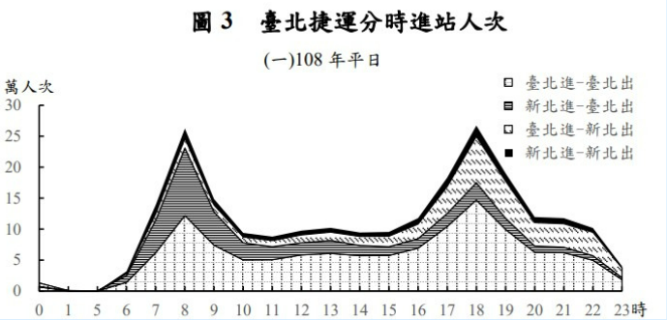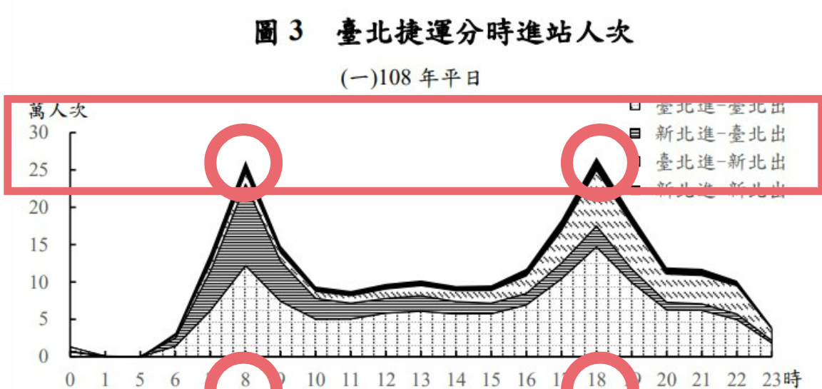

參考官方提供之台北捷運進站人數數據，獲得人數尖峰時間將近30萬人次進站，故若在尖峰時刻搭乘旅客同時使用此捷運GO程式，此達成效能標準才可以消化30萬人同時使用且流暢的可能。

# 使用案例圖

## 10.1 使用案例圖

1.全圖

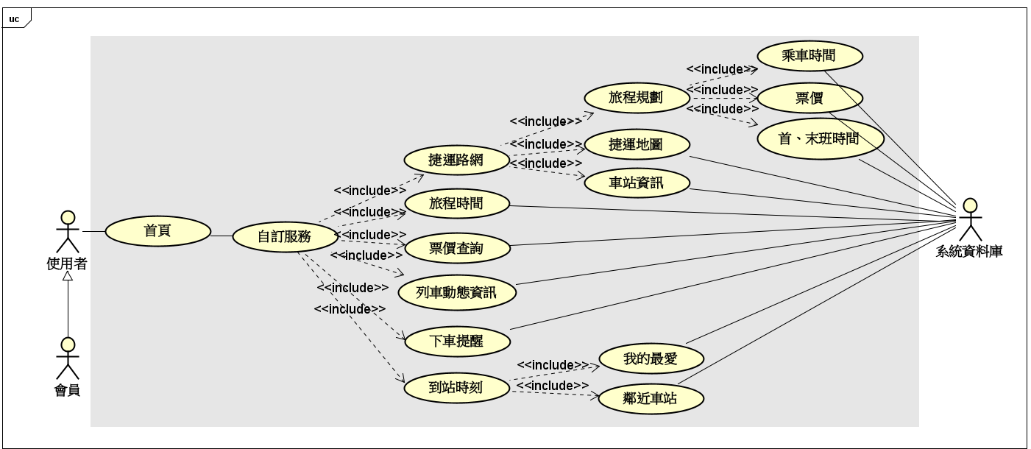

## 

## 10.2 由系統觀點出發的使用案例描述

use case specification:

**1 使用案例名稱**

資料庫管理

**2 案例簡述**

此使用案例描述系統管理者將資料庫內將資料庫內的資料，進行新增、修改、刪除等作業。

**3 參與角色**

系統管理者。

**4 前提**

系統管理者開啟資料庫

**5 成功條件**

新增、修改、刪除操作編碼輸入正確。

**6 失敗條件**

新增、修改、刪除操作編碼輸入有錯誤，資料庫無法完成指令。

**7 主要路徑**

基本路徑:

| Actor 動作 | 系統回應 |
| --- | --- |
| 1. TUCBW:進入資料庫系統 | 1. 顯示系統該資料庫 |
| 1. 輸入新增、修改、刪除操作指令 | 1. 系統接收到指令 |
|  | 1. 系統執行該指令 |
|  | 1. 資料庫更新 |
|  | 1. TUCEW :顯示已完成的指令結果 |

**8 其他或是例外路徑**

例外路徑:輸入指令，執行失敗

| Actor 動作 | 系統回應 |
| --- | --- |
| 1. TUCBW:進入資料庫系統 | 1. 顯示系統該資料庫 |
| 1. 輸入新增、修改、刪除操作指令 | 1. 系統接收到指令 |
|  | 1. 系統發現指令錯誤，無法執行 |
|  | 1. TUCEW :顯示指令錯誤 |

步驟5: 資料庫系統無法執行指令。系統顯示輸入指令錯誤。系統管理者可檢查錯誤之地方，再按下執行。

## 10.3 由使用者出發的使用案例描述 (註:黃色標記是詞彙)

use case specification:

**1 使用案例名稱**

會員登入系統

**2 案例簡述**

這個使用案例描述使用者登入系統。

**3 參與角色**

會員。

**4 前提**

會員已經先事先註冊好會員資料。

**5 成功條件**

會員登入系統。

**6 失敗條件**

會員沒有註冊。

**7 主要路徑**

會員點選副選單的會員登入並輸入登入資料來登入系統。

基本路徑:

| Actor 動作 | 系統回應 |
| --- | --- |
| 1. TUCBW:會員點選副選單的登入系統 | 2.TUCEW:顯入會員登入 |

**8.其他或是例外路徑**

如果會員忘記密碼，可以點選忘記密碼來重設密碼。如果還沒註冊過可點選加入會員來註冊。

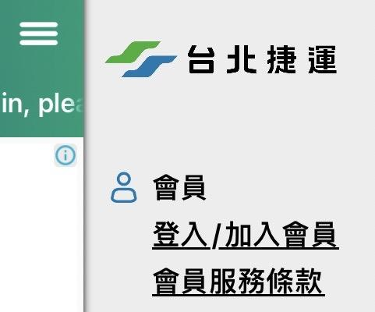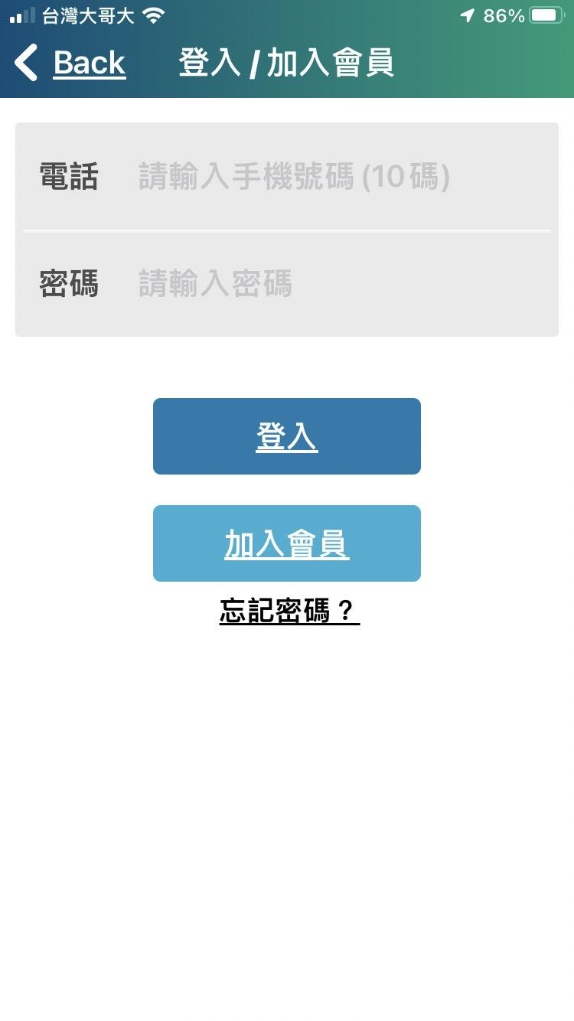

use case specification:

**1 使用案例名稱**

會員修改登入資料

**2 案例簡述**

這個使用案例描述會員修改登入資料。

**3 參與角色**

會員。

**4 前提**

會員已經先事先註冊好會員資料。

**5 成功條件**

會員的登入資料改變。

**6 失敗條件**

無。

**7 主要路徑**

會員點選副選單的修改密碼來修改密碼。

基本路徑:

| Actor 動作 | 系統回應 |
| --- | --- |
| 1. TUCBW:會員點選副選單的修改密碼。 | 2.TUCEW:改變會員的密碼。 |

**8.其他或是例外路徑**

無。

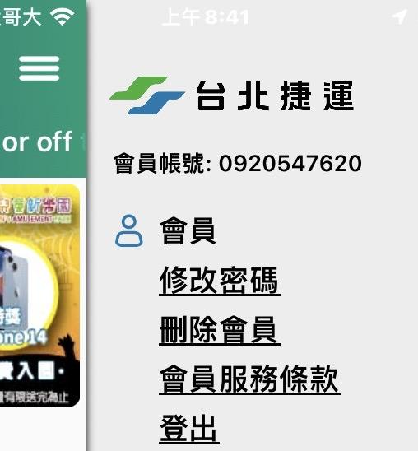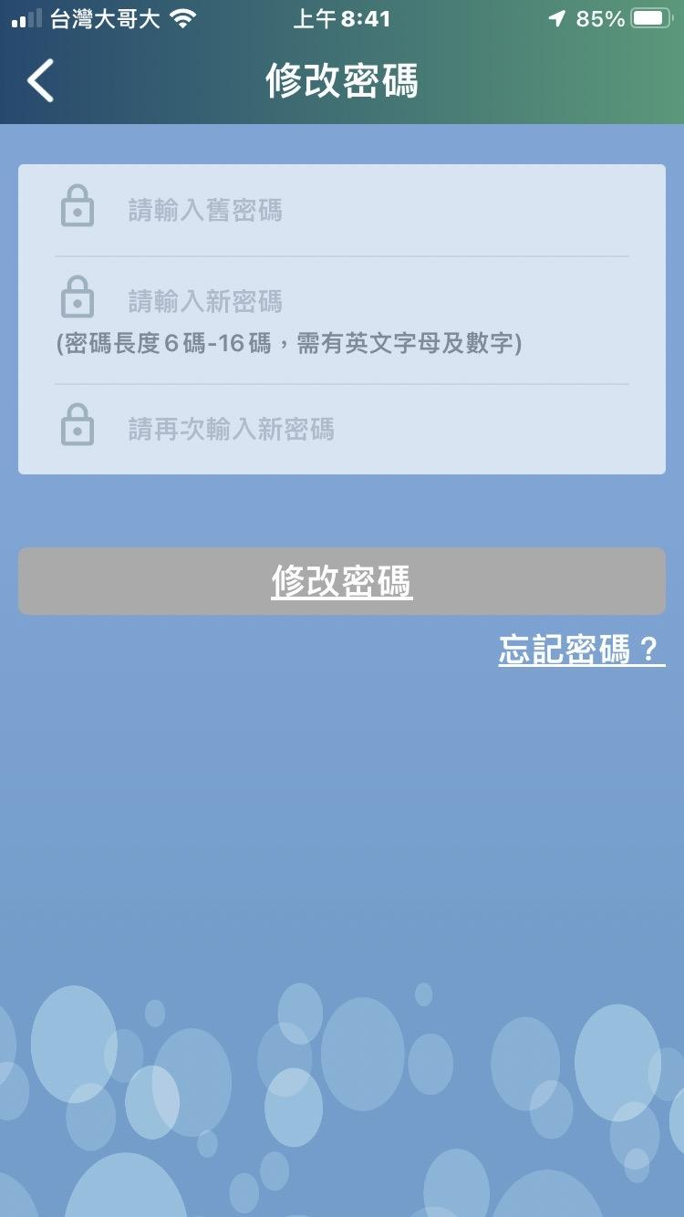

use case specification:

**1 使用案例名稱**

會員刪除會員資料

**2 案例簡述**

這個使用案例描述會員刪除會員資料。

**3 參與角色**

會員。

**4 前提**

會員已經先事先註冊好會員資料。

**5 成功條件**

會員成功刪除會員資料。

**6 失敗條件**

無。

**7 主要路徑**

會員點選副選單的刪除會員來刪除會員。

基本路徑:

| Actor 動作 | 系統回應 |
| --- | --- |
| 1. TUCBW:會員點選副選單的刪除會員。 | 1. TUCEW:將會員的基本資料與電信憑證(如電話繳費單)寄至appcorp@metro.taipei |

**8.其他或是例外路徑**

無。



use case specification:

**1 使用案例名稱**

會員登出系統

**2 案例簡述**

這個使用案例描述會員登出系統。

**3 參與角色**

會員。

**4 前提**

會員已經先事先登入系統。

**5 成功條件**

會員成功登出系統。

**6 失敗條件**

無。

**7 主要路徑**

會員點選副選單的登出來登出系統。

基本路徑:

| Actor 動作 | 系統回應 |
| --- | --- |
| 1. TUCBW:會員點選副選單的登出。 | 2.TUCEW:使會員登出系統。 |

**8.其他或是例外路徑**

無。



use case specification:

**1 使用案例名稱**

使用者加入會員

**2 案例簡述**

這個使用案例描述使用者加入會員。

**3 參與角色**

會員。

**4 前提**

無。

**5 成功條件**

使用者擁有登入自己的登入資料。

**6 失敗條件**

無。

**7 主要路徑**

會員點選副選單的加入會員來創建會員資料。

基本路徑:

| Actor 動作 | 系統回應 |
| --- | --- |
| 1. TUCBW:使用者點選副選單的加入會員。 | 2.TUCEW:創建一個新的會員資料。 |

**8.其他或是例外路徑**

**無。**

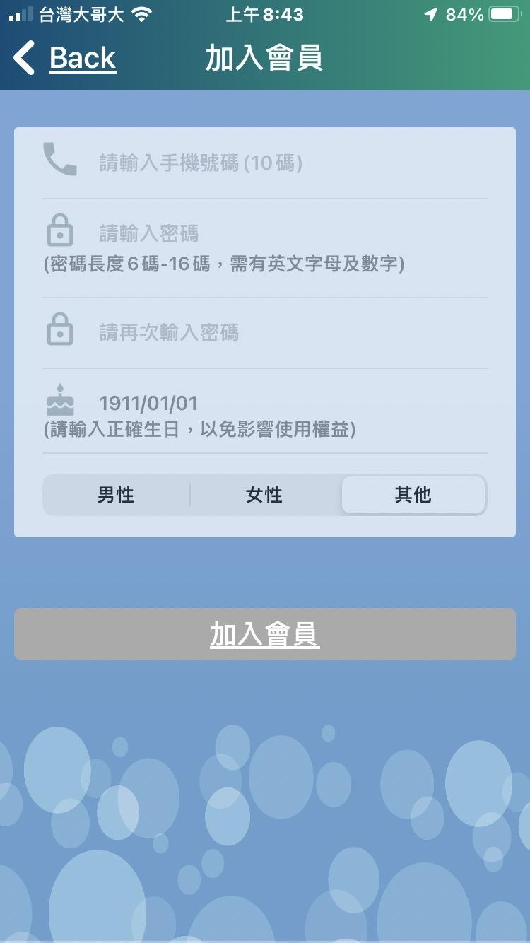

use case specification:

**1 使用案例名稱**

使用者查看乘車時間、票價、首末班車時間。

**2 案例簡述**

這個使用案例描述使用者查看乘車時間、票價、首末班車時間。

**3 參與角色**

使用者。

**4 前提**

會員已經先事先進入捷運路網查看想預定的起站和迄站。

**5 成功條件**

會員成功輸入起站和迄站並搜尋成功。

**6 失敗條件**

無。

**7 主要路徑**

會員輸入起站和訖站並點選旅程規劃來查看該行程的行車時間、全票票價、敬老/愛心票價、首班及末班車時間。

基本路徑:

| Actor 動作 | 系統回應 |
| --- | --- |
| 1.TUCBW:輸入起站和訖站並點選旅程規劃。 | 2.TUCEW:顯示該行程的行車時間、全票票價、敬老/愛心票價、首班及末班車時間。 |

**8.其他或是例外路徑**

無。

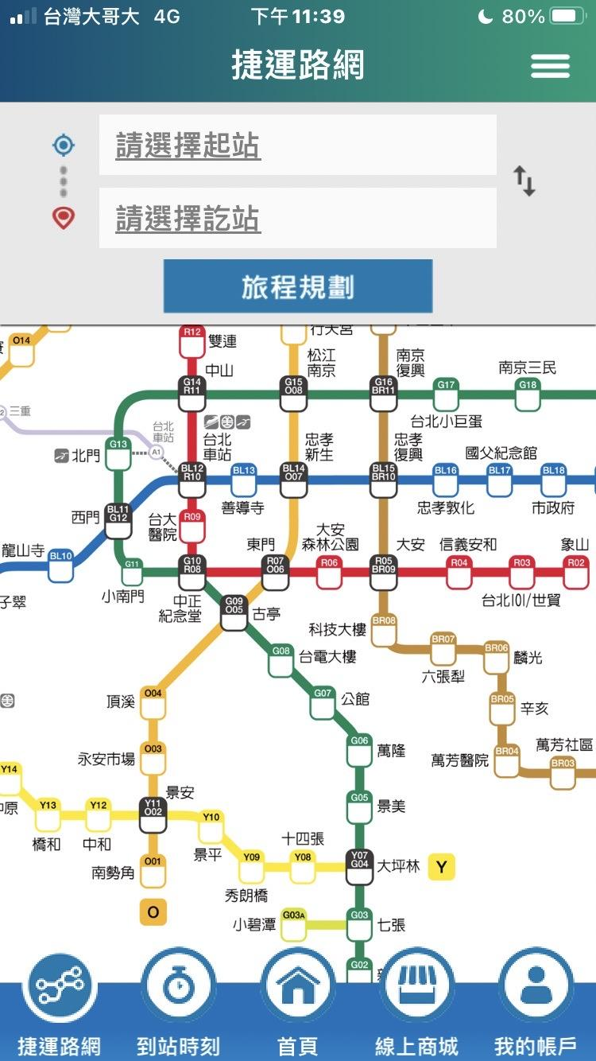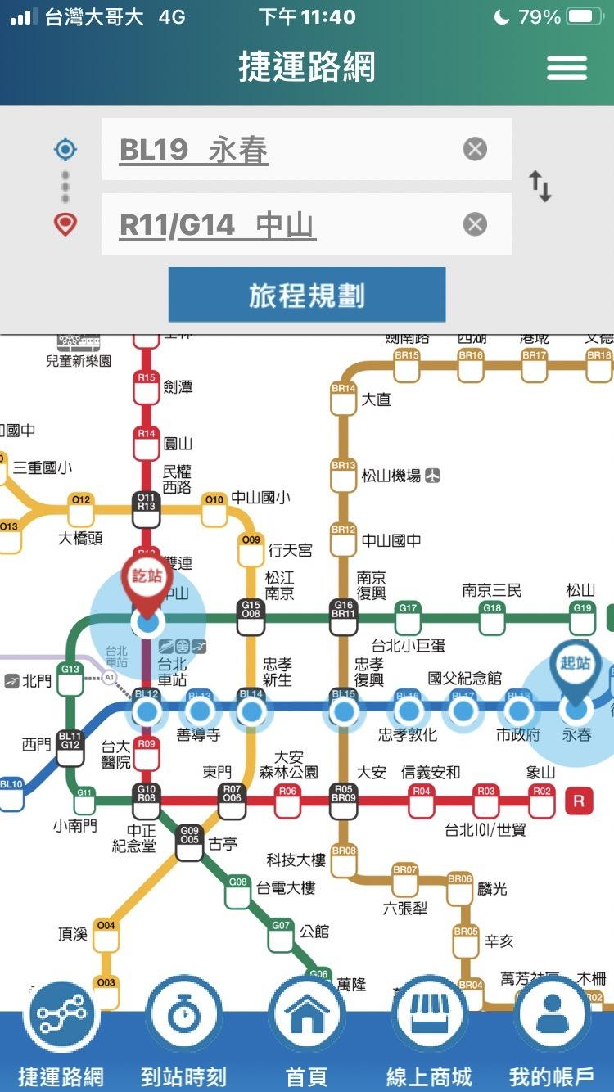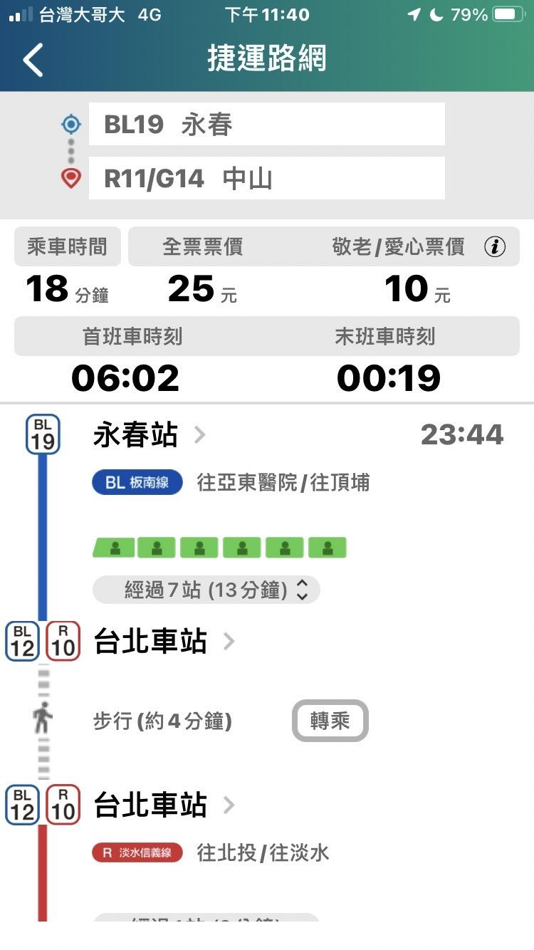

use case specification:

**1 使用案例名稱**

使用者查看我的最愛車站、鄰近車站資訊和到站時刻。

**2 案例簡述**

這個使用案例描述使用者查看我的最愛車站、鄰近車站資訊和到站時刻。

**3 參與角色**

使用者。

**4 前提**

會員已經先事先有收藏車站。

**5 成功條件**

無。

**6 失敗條件**

無。

**7 主要路徑**

會員點選主選單的到站時刻的我的最愛來查看收藏的車站和該車站的進站時刻，點選鄰近車站來查看附近有什麼車站及該車站的資訊。

基本路徑:

| Actor 動作 | 系統回應 |
| --- | --- |
| 1. TUCBW:會員點選主選單的到站時刻的我的最愛。 | 2.顯示收藏的車站和該車站的進站時刻。 |
| 3.會員點選鄰近車站。 | 4. TUCEW:顯示附近有什麼車站及該車站的資訊。 |

**8.其他或是例外路徑**

無。

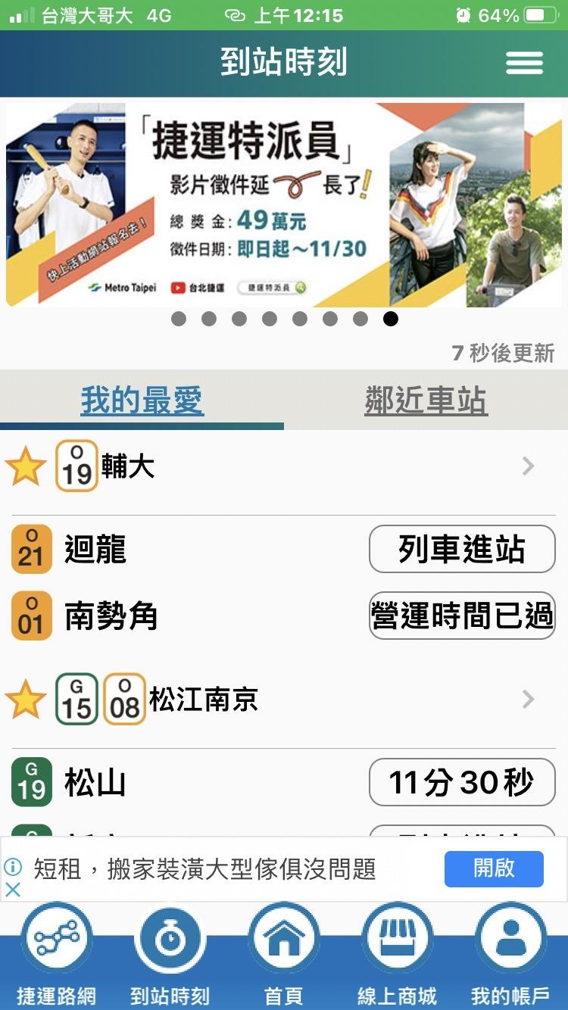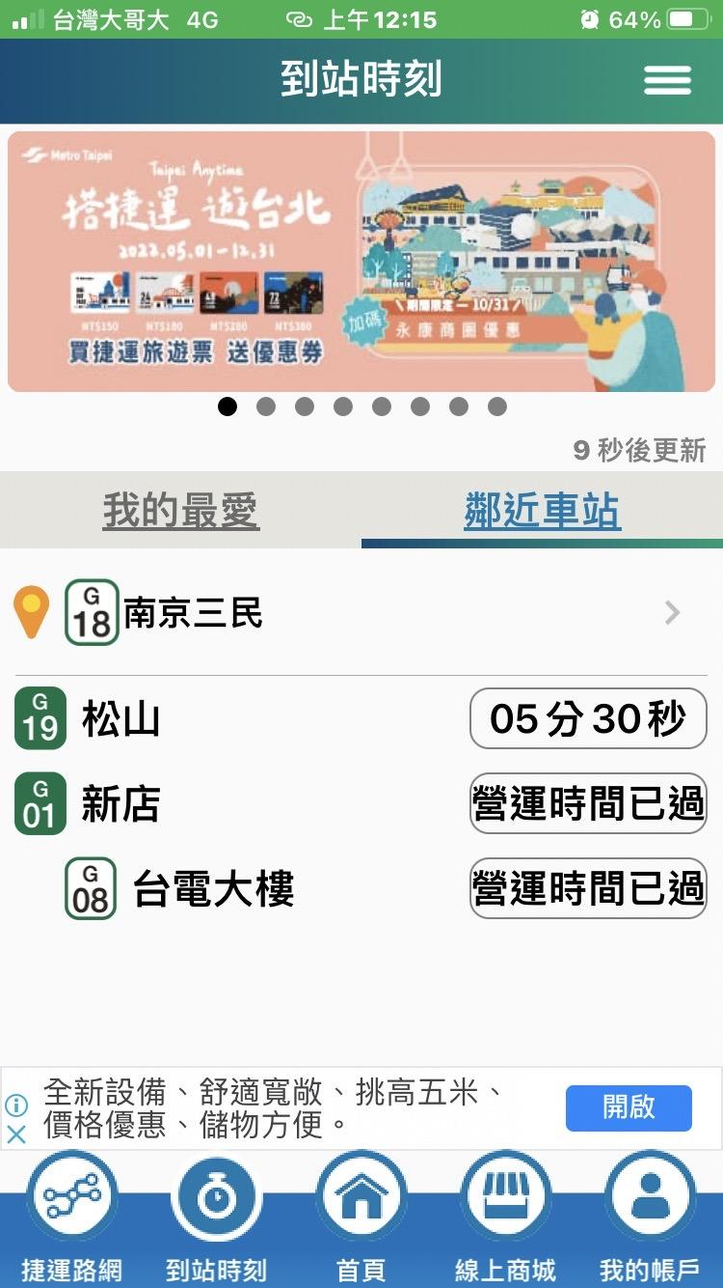

use case specification:

**1 使用案例名稱**

使用者查看列車動態資訊

**2 案例簡述**

這個使用案例描述使用者查看列車動態資訊。

**3 參與角色**

使用者。

**4 前提**

無。

**5 成功條件**

無。

**6 失敗條件**

無。

**7 主要路徑**

會員點選主選單的動態資訊來查看各車站的票價、旅程時間、車站資訊、轉乘資訊、車站位置以及出口醫院。

基本路徑:

| Actor 動作 | 系統回應 |
| --- | --- |
| 1. TUCBW:會員點選主選單的動態資訊的其中一個車站。 | 2.TUCEW:顯示該車站的票價、旅程時間、車站資訊、轉乘資訊、車站位置以及出口醫院。 |

**8.其他或是例外路徑**

無。

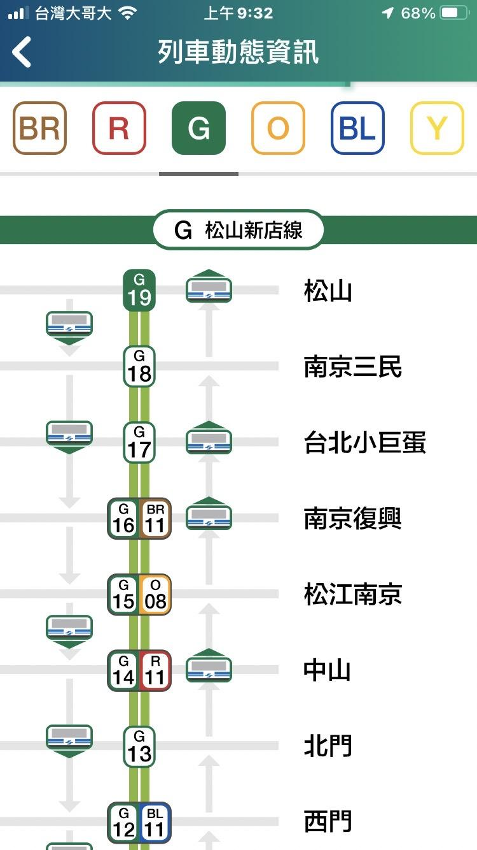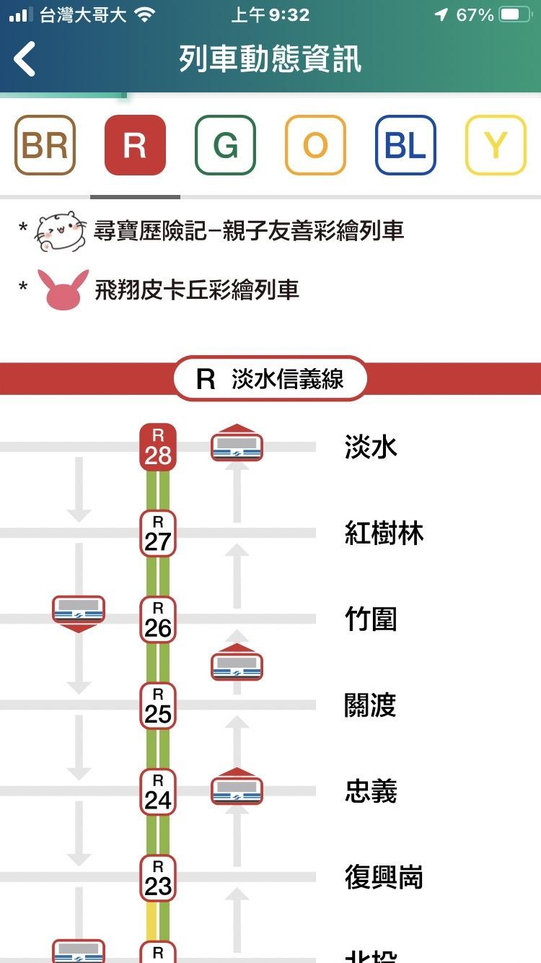

use case specification:

**1 使用案例名稱**

捷運路網

**2 案例簡述**

此使用案例描述使用者可選擇查看捷運地圖、規劃旅程或了解車站資訊。

**3 參與角色**

使用者。

**4 前提**

使用者進入系統首頁->使用者點選[自訂服務]

**5 成功條件**

使用者點選[捷運路網]

**6 失敗條件**

無。

**7 主要路徑**

基本路徑:

| Actor 動作 | 系統回應 |
| --- | --- |
| 1. TUCBW:進入系統網頁 | 1. 顯示系統首頁 |
| 1. 點選[自訂服務] | 1. 顯示多項功能選擇頁面 |
| 1. 點選[捷運路網] | 1. TUCEW :顯示捷運路網畫面 |

**8.其他或是例外路徑**

無。

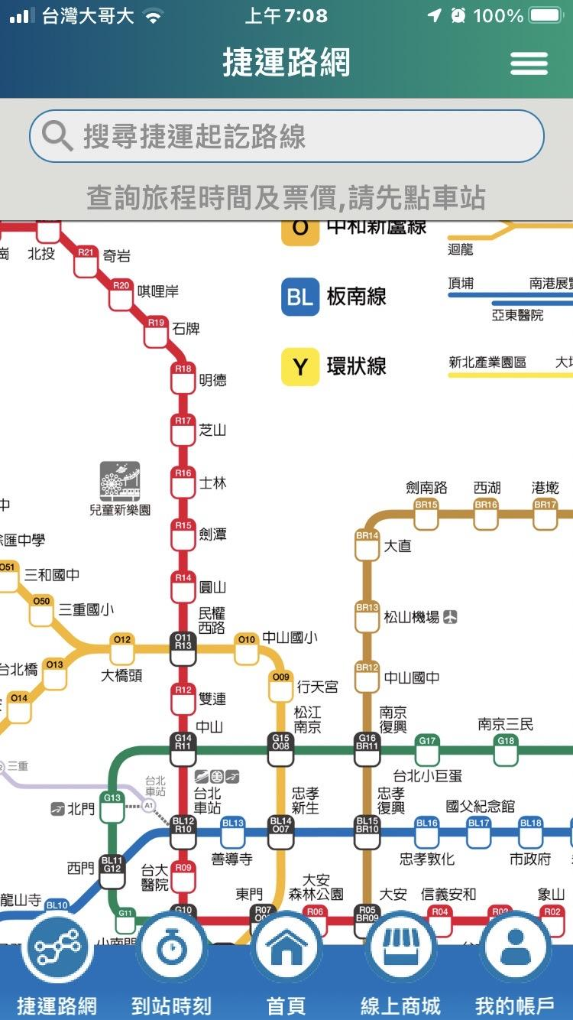

use case specification:

**1 使用案例名稱**

旅程規劃

**2 案例簡述**

此使用案例描述使用者可在捷運路網圖中，點選捷運站並設置起站及迄站，查看搭乘時間、全票票價或敬老愛心票價、首班車時間、末班車時間。

**3 參與角色**

使用者、資料庫。

**4 前提**

在畫面中，使用者點選[捷運路網]功能

**5 成功條件**

使用者點選[捷運路網]

**6 失敗條件**

無。

**7 主要路徑**

基本路徑:

| Actor 動作 | 系統回應 |
| --- | --- |
| 1. TUCBW:點選[捷運路網] | 1. 顯示捷運路網畫面 |
| 1. 點選捷運站並設置起站及迄站，並且按下[旅程規劃] | 1. 收到選擇資料，進入搜尋 |
|  | 1. TUCEW :顯示該旅程之規劃，搭乘時間、全票票價或敬老愛心票價、首班車時間、末班車時間，包含轉乘資訊。 |

**8.其他或是例外路徑**

無。



use case specification:

**1 使用案例名稱**

車站資訊

**2 案例簡述**

此使用案例描述使用者可在捷運路網圖中選擇捷運站，查看該站之車到站時間、出入口設置、其他設施設備位置。

**3 參與角色**

使用者、資料庫。

**4 前提**

在畫面中，使用者點選[捷運路網]功能

**5 成功條件**

使用者點選[捷運路網]

**6 失敗條件**

無。

**7 主要路徑**

基本路徑:

| Actor 動作 | 系統回應 |
| --- | --- |
| 1. TUCBW:點選[捷運路網] | 1. 顯示捷運路網畫面 |
| 1. 選擇捷運站，並點選[車站資訊] | 1. 收到選擇資料，進入搜尋 |
|  | 1. TUCEW :顯示該車站資訊，列車到站時間、出入口設置、其他設施設備位置。 |

**8.其他或是例外路徑**

無。

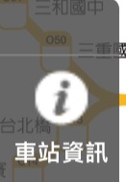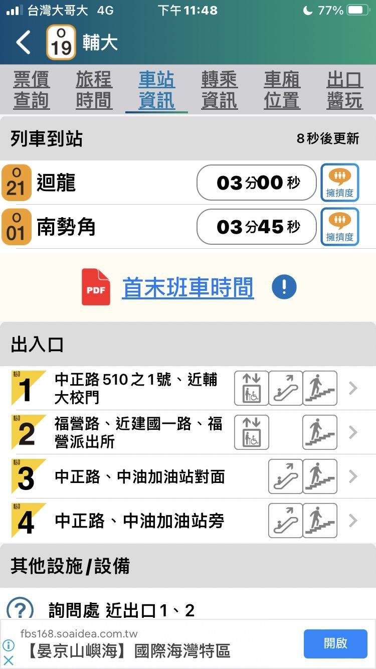

use case specification:

**1 使用案例名稱**

旅程時間

**2 案例簡述**

此使用案例描述使用者可查看所選擇之捷運站的列車行駛時間及轉乘步行時間。

(不包含候車時間)

**3 參與角色**

使用者、資料庫。

**4 前提**

使用者進入系統首頁->使用者點選[自訂服務]

**5 成功條件s**

使用者點選[旅程時間]

**6 失敗條件**

無。

**7 主要路徑**

基本路徑:

| Actor 動作 | 系統回應 |
| --- | --- |
| 1. TUCBW:進入系統網頁 | 1. 顯示系統首頁 |
| 1. 點選[自訂服務] | 1. 顯示多項功能選擇頁面 |
| 1. 點選[旅程時間] | 1. 顯示捷運路網圖 |
| 1. 選擇捷運站 | 1. 收到選擇資料，進入搜尋 |
|  | 1. TUCEW :顯示選擇之捷運站的列車行駛時間及轉乘步行時間。 |

**8.其他或是例外路徑**

無。

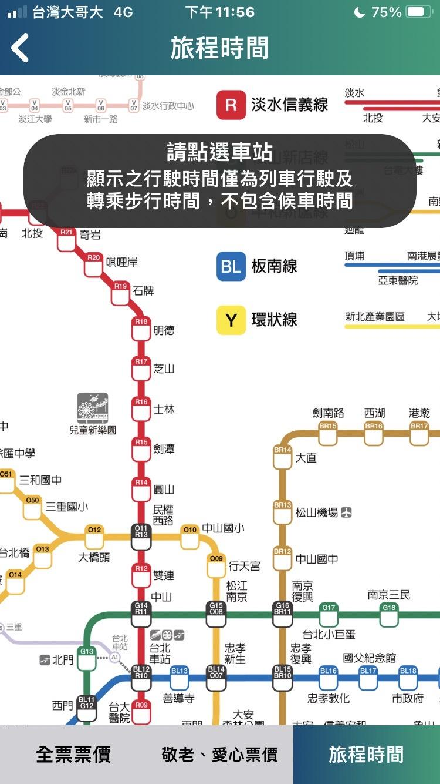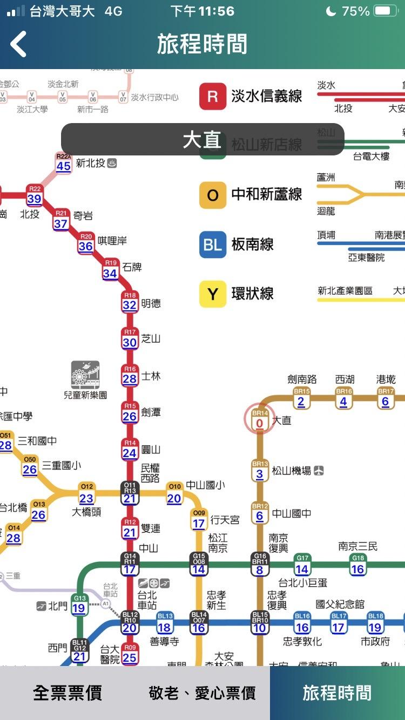

use case specification:

**1 使用案例名稱**

票價查詢

**2 案例簡述**

此使用案例描述使用者可查看所選擇之捷運站的票價，包含全票票價及敬老、愛心票價。

**3 參與角色**

使用者、資料庫。

**4 前提**

使用者進入系統首頁->使用者點選[自訂服務]

**5 成功條件**

使用者點選[票價查詢]ss

**6 失敗條件**

無。

**7 主要路徑**

基本路徑:

| Actor 動作 | 系統回應 |
| --- | --- |
| 1. TUCBW:進入系統網頁 | 1. 顯示系統首頁 |
| 1. 點選[自訂服務] | 1. 顯示多項功能選擇頁面 |
| 1. 點選[票價查詢] | 1. 顯示捷運路網圖 |
| 1. 選擇捷運站 | 1. 收到選擇資料，進入搜尋 |
|  | 1. TUCEW :顯示選擇之捷運站的全票票價及敬老、愛心票價。 |

**8.其他或是例外路徑**

無。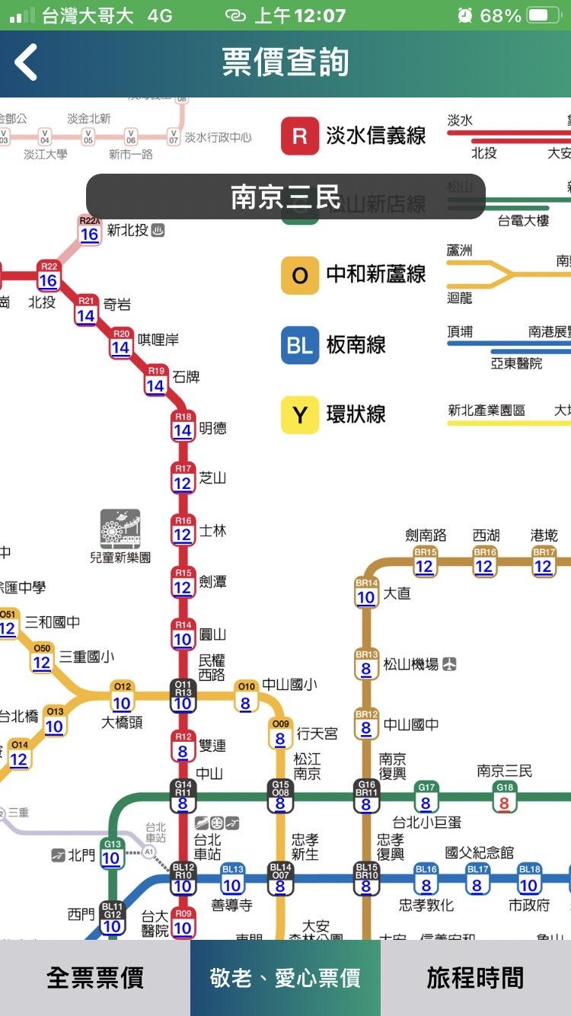

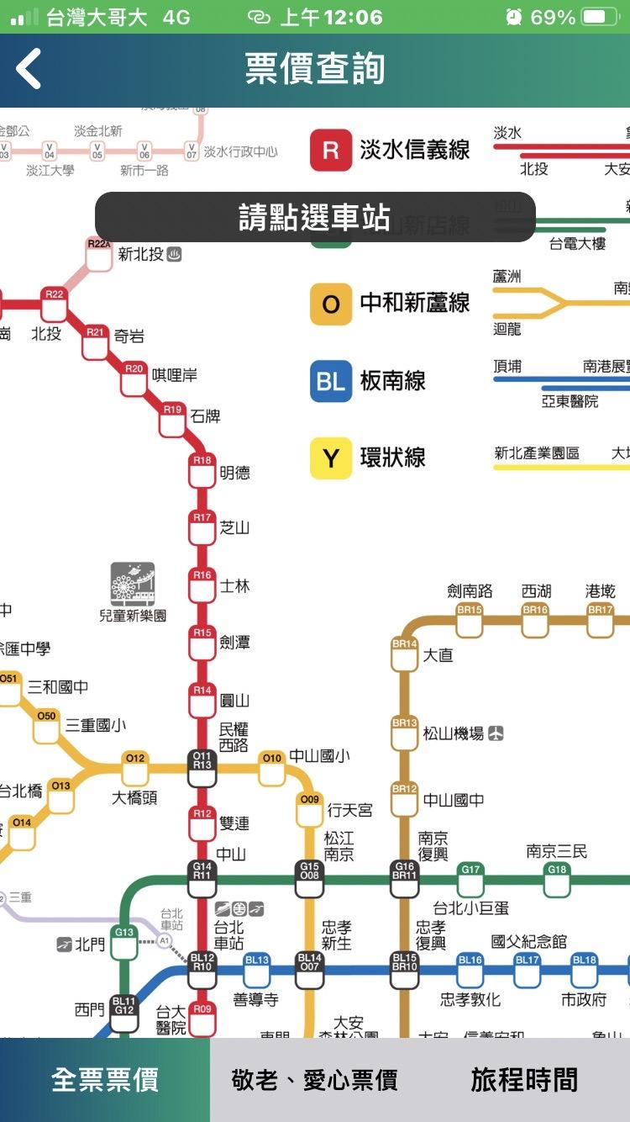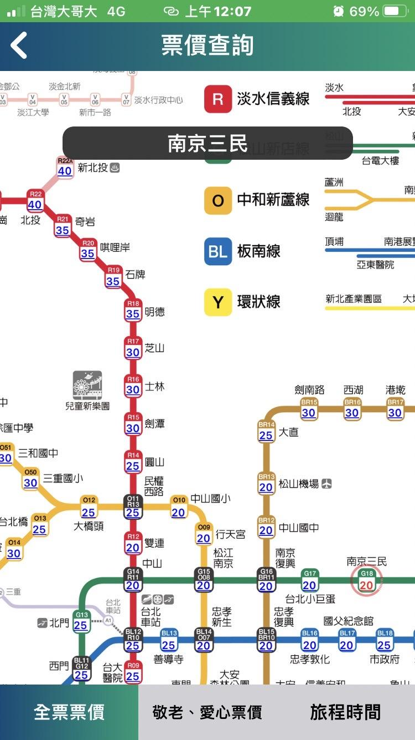

specification:

**1 使用案例名稱**

列車動態資訊

**2 案例簡述**

此使用案例描述使用者可查看各捷運路線的列車動態資訊。

**3 參與角色**

使用者、資料庫。

**4 前提**

使用者進入系統首頁->使用者點選[自訂服務]

**5 成功條件**

使用者點選[動態資訊]

**6 失敗條件**

無。

**7 主要路徑**

基本路徑:

| Actor 動作 | 系統回應 |
| --- | --- |
| 1. TUCBW:進入系統網頁 | 1. 顯示系統首頁 |
| 1. 點選[自訂服務] | 1. 顯示多項功能選擇頁面 |
| 1. 點選[動態資訊] | 1. TUCEW :顯示各捷運路線的列車動態資訊 |

**8.其他或是例外路徑**

無。

specification:

**1 使用案例名稱**

到站時刻

**2 案例簡述**

此使用案例描述使用者可查看[我的最愛]與[鄰近車站]的捷運列車進站時刻。

**3 參與角色**

使用者、資料庫。

**4 前提**

使用者進入系統首頁->使用者點選[自訂服務]

**5 成功條件**

使用者點選[到站時刻]

**6 失敗條件**

無。

**7 主要路徑**

基本路徑:

| Actor 動作 | 系統回應 |
| --- | --- |
| 1. TUCBW:進入系統網頁 | 1. 顯示系統首頁 |
| 1. 點選[自訂服務] | 1. 顯示多項功能選擇頁面 |
| 1. 點選[到站時刻] | 1. TUCEW :顯示[我的最愛]與[鄰近車站]的捷運列車進站時刻 |

**8.其他或是例外路徑**

無。



specification:

**1 使用案例名稱**

下車提醒

**2 案例簡述**

此使用案例描述使用者設定目的車站，在抵達目的車站前會有下車提醒，且顯示設定紀錄與意見回饋。

**3 參與角色**

使用者、資料庫。

**4 前提**

使用者進入系統首頁->使用者點選[自訂服務]

**5 成功條件**

使用者點選[下車提醒]

**6 失敗條件**

無。

**7 主要路徑**

基本路徑:

| Actor 動作 | 系統回應 |
| --- | --- |
| 1. TUCBW:進入系統網頁 | 1. 顯示系統首頁 |
| 1. 點選[自訂服務] | 1. 顯示多項功能選擇頁面 |
| 1. 點選[下車提醒] | 1. 系統提示開啟藍芽、允許連線 |
| 1. 選擇下車目的車站 | 1. TUCEW :顯示訊息「完成設定」，功能將在進站搭車時自動啟動，轉乘通知同時被啟動。 |

**8.其他或是例外路徑**

無。

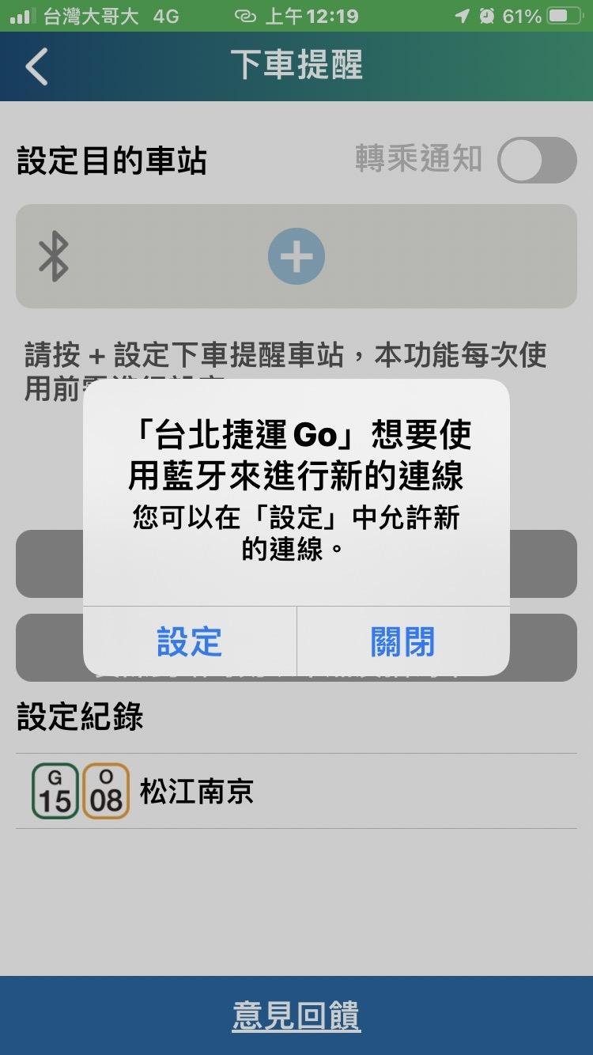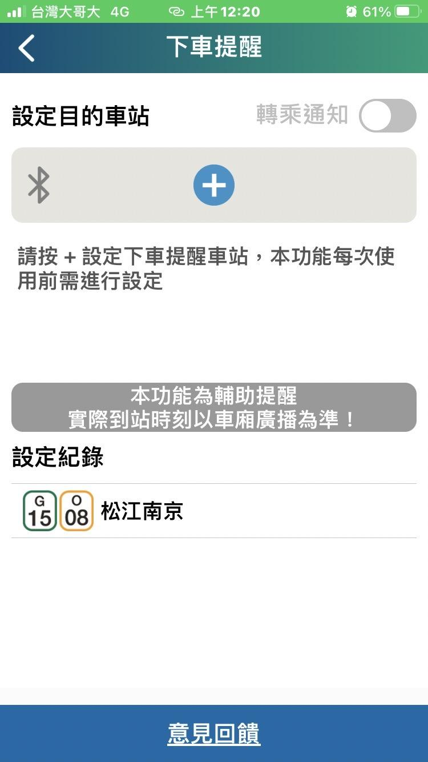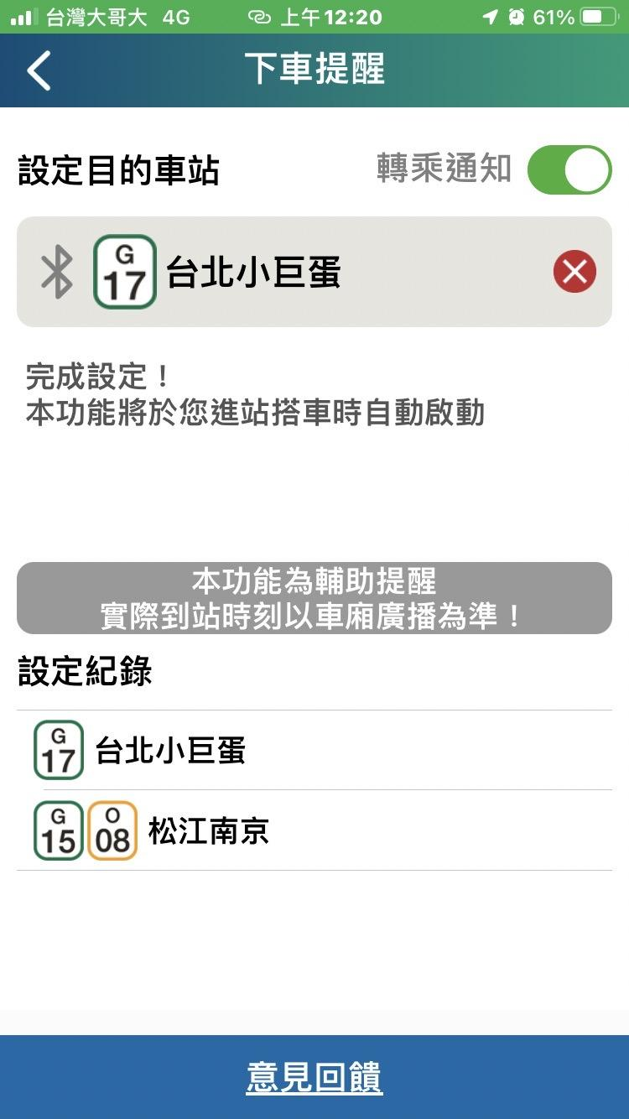

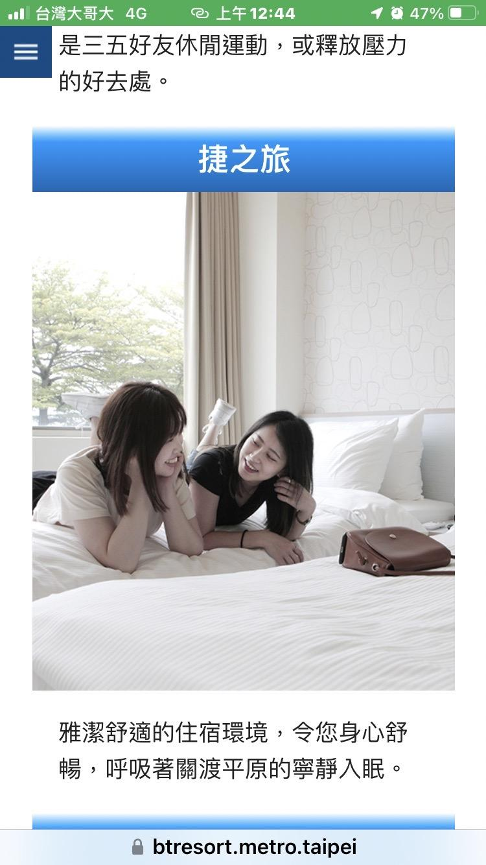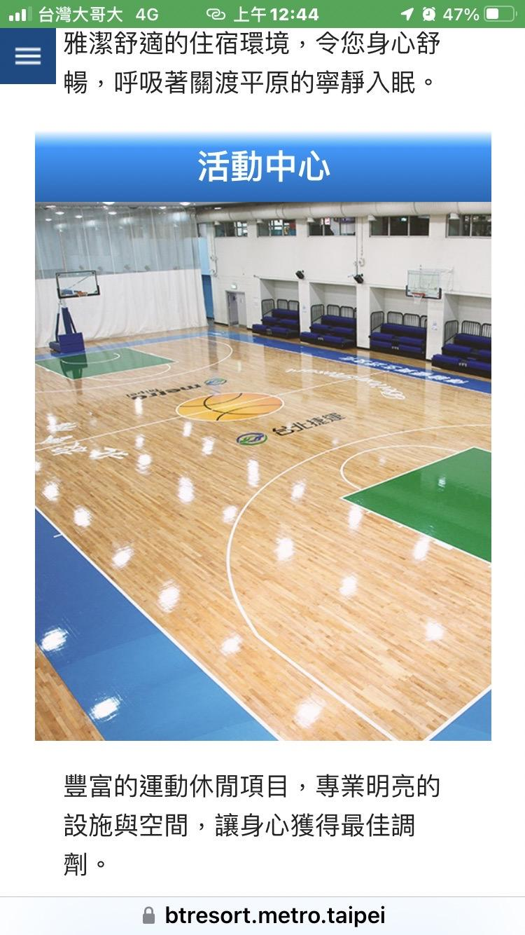

### **詞彙表**

| **詞彙** | **詞彙分解** | **附註** |
| --- | --- | --- |
| 登入資料 | **帳號(電話)、密碼** |  |
| 會員資料 | **帳號(電話)、密碼** |  |
| 我的最愛車站 | **收藏車站** | **於捷運路網中，點選捷運站，可將其加入[我的最愛]** |

# 活動圖

1. 活動圖

## 到站時刻

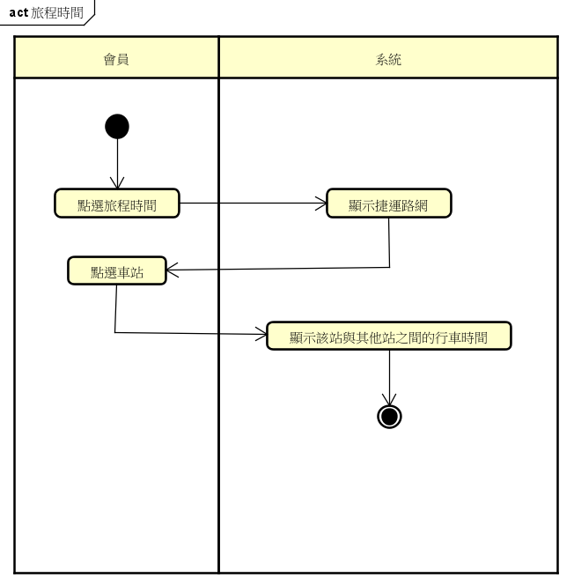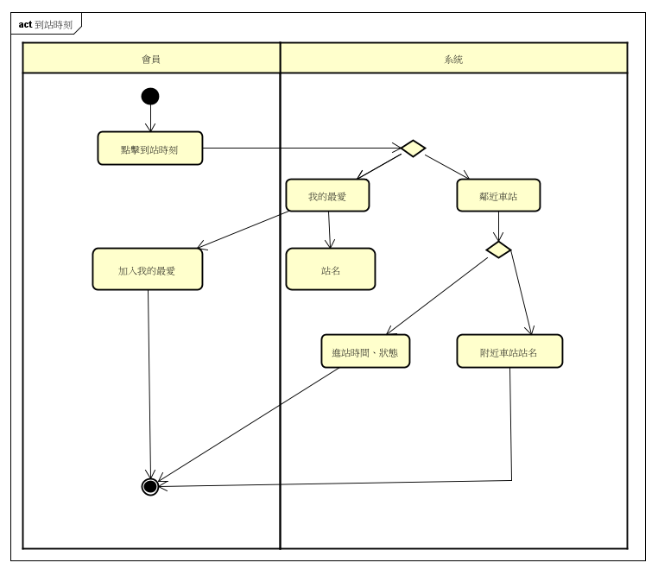

## 捷運路網

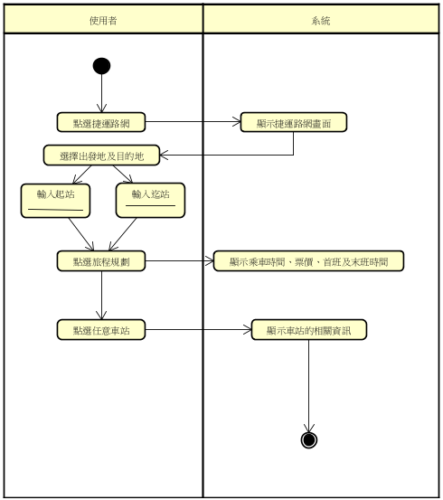

## 下車提醒

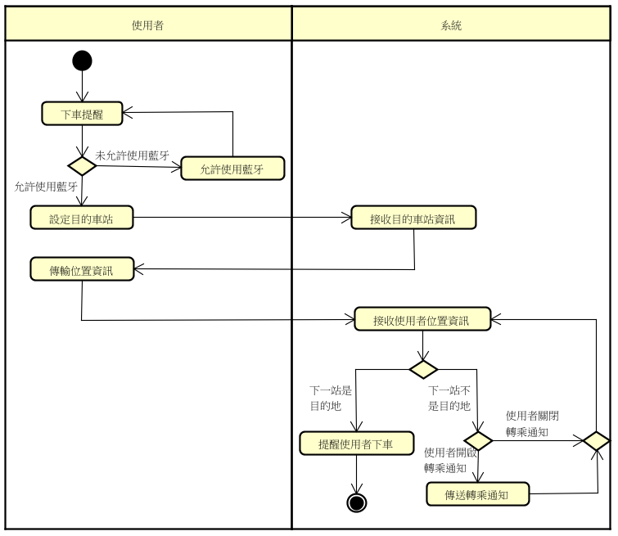

## 動態資訊

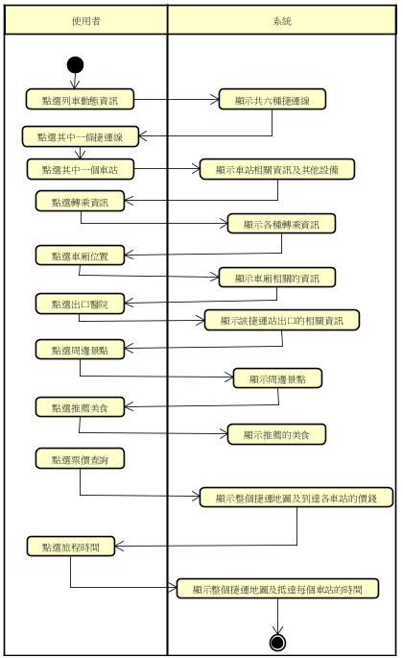

## 票價查詢

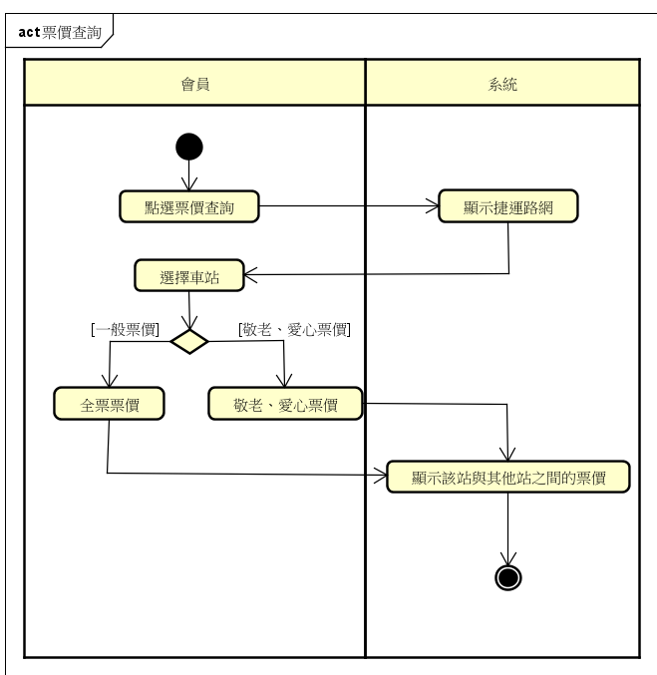

## 

## 旅程時間

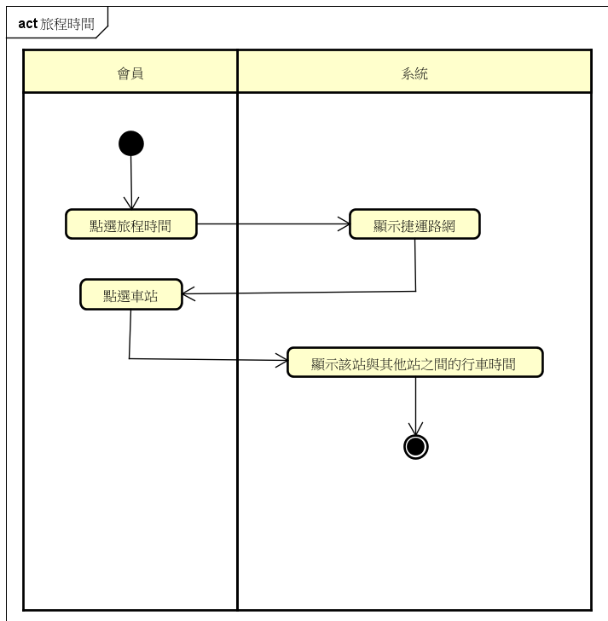

## 路徑及描述

### 11.8.1 到站時刻

使用者（會員）點選到站時刻，系統會顯示我的最愛和鄰近車站。

在我的最愛中，使用者（會員）可以加入、看到我的最愛的車站。

在鄰近車站中，系統會顯示使用者（會員）鄰近的捷運站名稱以及距離進站時間和狀態（進站中）。

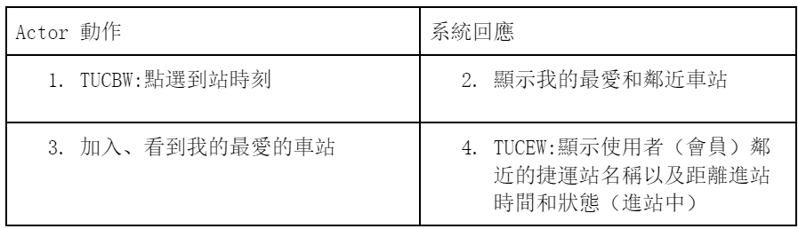

### 11.8.2 捷運路網

使用者（會員）點選捷運路網，系統會顯示捷運路網的畫面。

使用者（會員）可以選擇出發地和目的地，選擇了起迄站後，點選旅程規劃。

系統即會顯示乘車時間、票價、首末班車時間。

使用者（會員）也可點選任意車站，系統會顯示該車站的相關資訊。

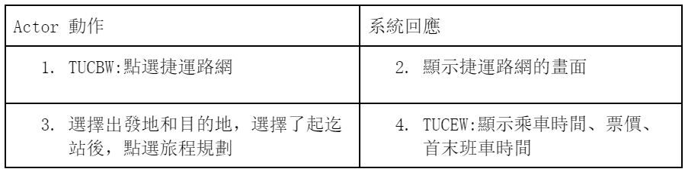

### 11.8.3 下車提醒

使用者（會員）點擊下車提醒，若本來沒有允許使用藍芽，需先開啟才能繼續。

已允許使用藍芽後，就可以設定目的地的車站，系統會接收到目的地車站的資訊。

接著會傳送位置資訊，系統接收到使用者（會員）的位置後。

下一站是目的地時，系統提醒使用者（會員）下車。

下一站不是目的地時，使用者（會員）可以開啟轉乘通知，然後系統就會傳送轉乘通知。

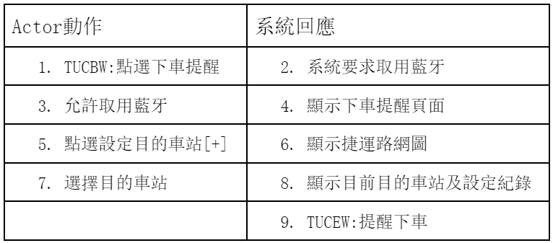

### 11.8.4 動態資訊

使用者點選列車動態資訊，系統會顯示六者捷運線來給使用者選擇，使用者點選其中一條捷運線的捷運站時，系統會顯示車站相關資訊及其他設備。

點選車站資訊裡上方的列的轉乘資訊，系統會顯示各種轉乘資訊。點選車站資訊裡上方的列的車廂位置，系統會顯示車廂相關的資訊。點選車站資訊裡上方的列的出口醫院，系統會顯示該捷運站出口的相關資訊。點選捷運相關資訊裡的周邊景點。系統會顯示周邊景點，點選點選捷運相關資訊裡的推薦美食，系統會顯示推薦的美食。點選車站資訊裡上方的列的票價查詢，系統會顯示整個捷運地圖及到達各車站的價錢。點選車站資訊裡上方的列的旅程時間，系統會顯示整個捷運地圖及抵達每個車站的時間。

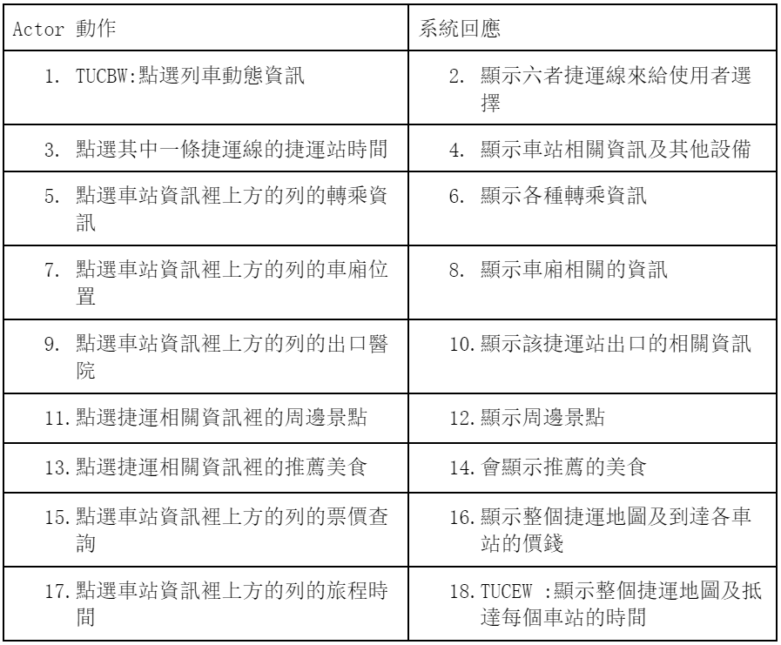

### 11.8.5 票價查詢

使用者（會員）點選票價查詢，

系統呈現到捷運路網頁面。

使用者可以點擊想要查詢之車站，

系統則會顯示該站到其他站之間的票價，

預設為顯示「全票票價」，

也可以查看「敬老、愛心票價」。

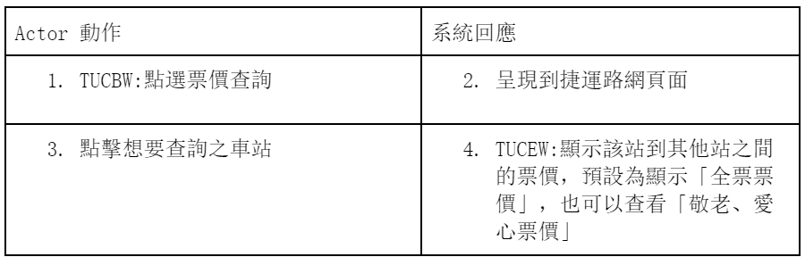

### 11.8.6 旅程時間

使用者（會員）點選旅程時間，系統呈現到捷運路網頁面。

使用者可以點擊想要查詢之車站的旅程時間，系統則會顯示該站到其他站之間的旅程（行車）時間。

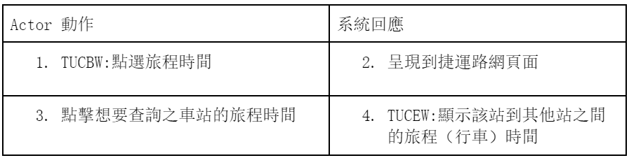

# 類別圖

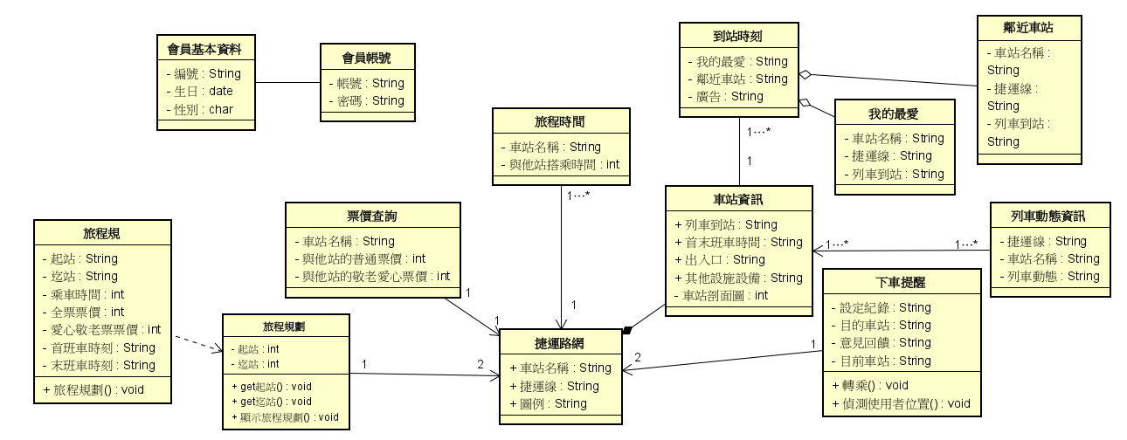

# ERD(如有使用DB)

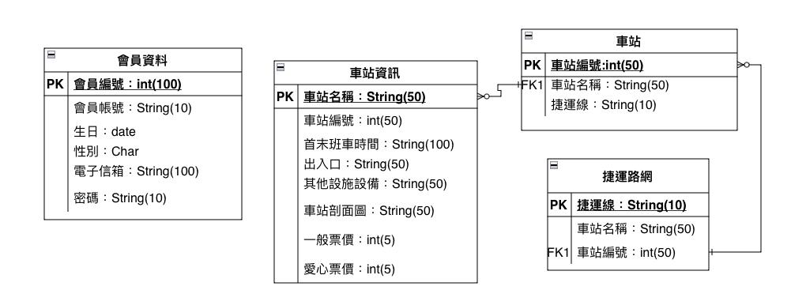

# 循序圖

## 14.1系統循序圖

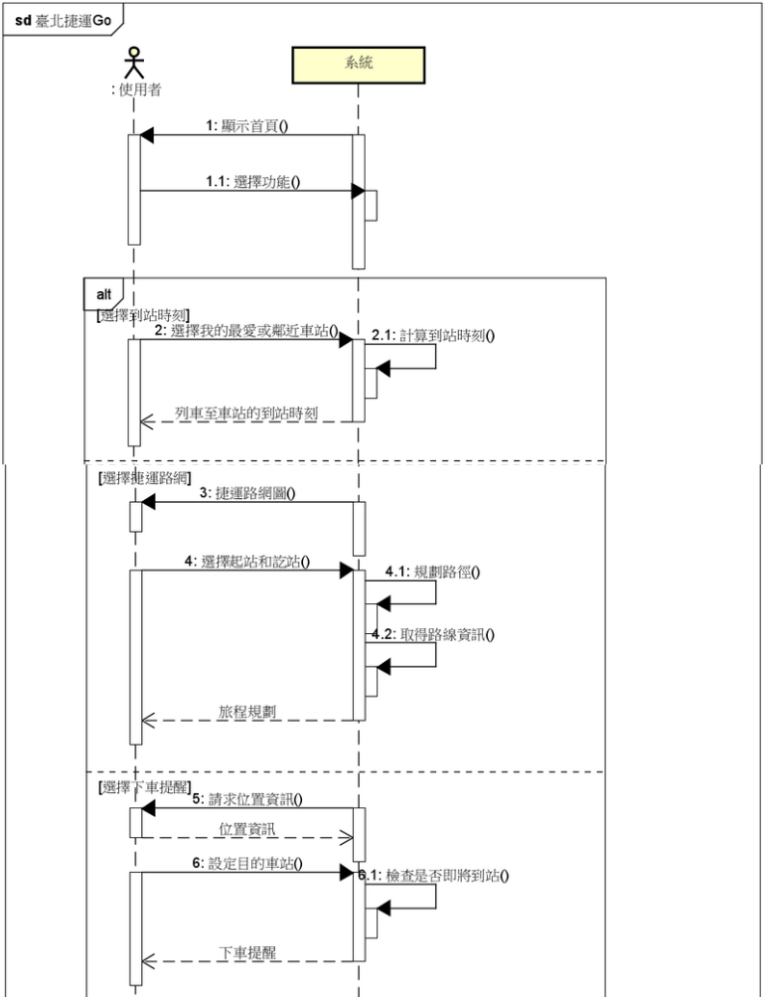

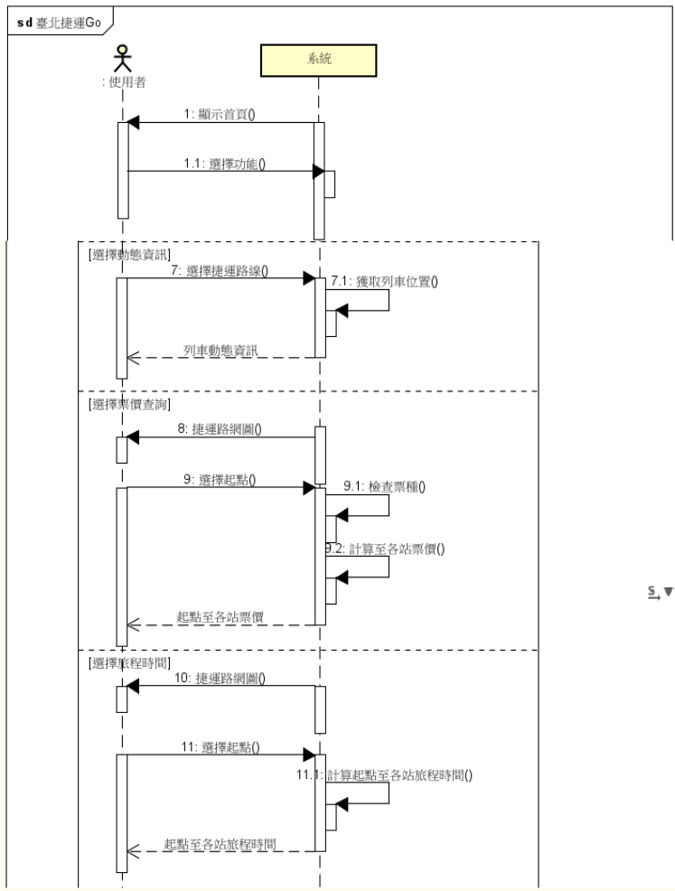

## 14.2 到站時刻循序圖

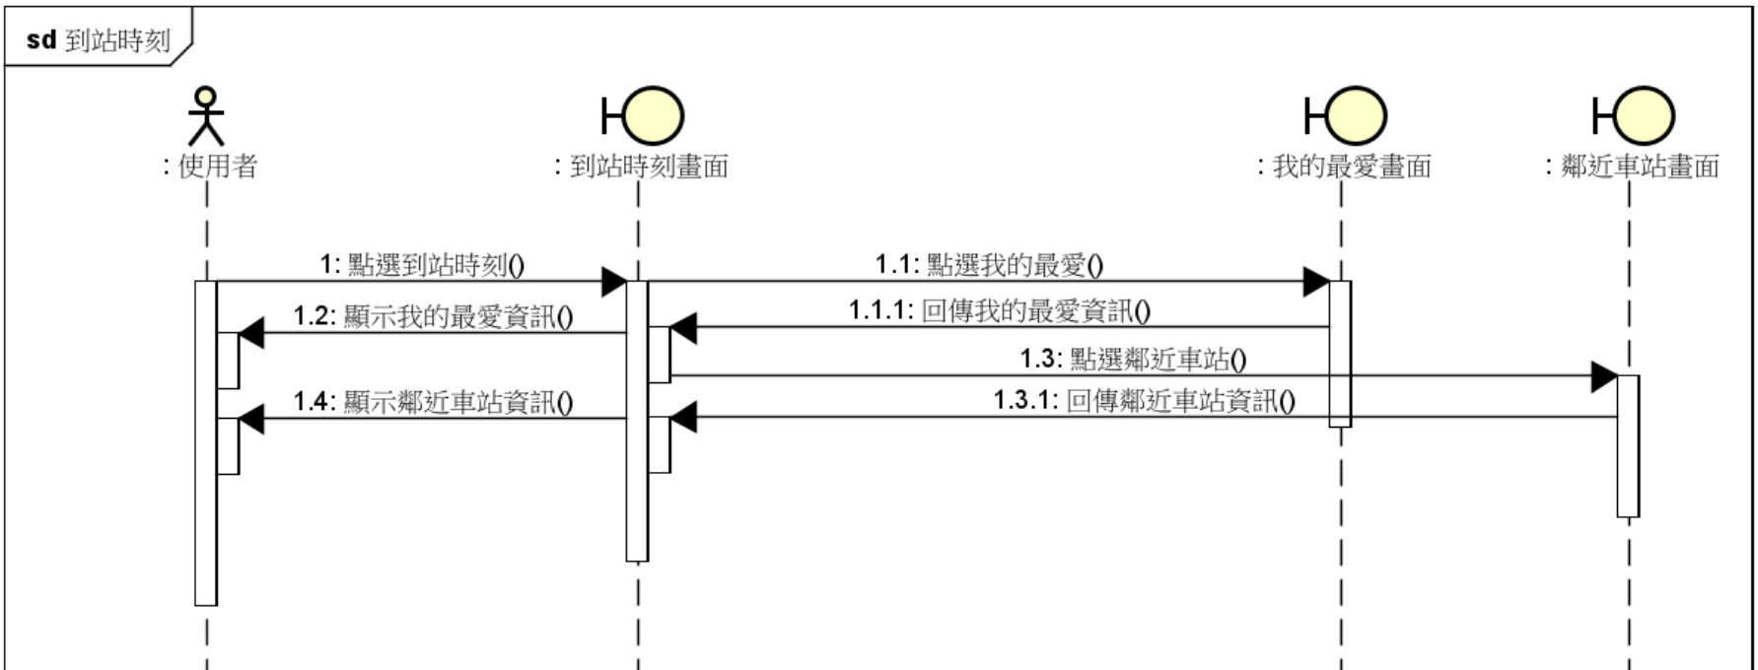

## 14.3 捷運路網循序圖

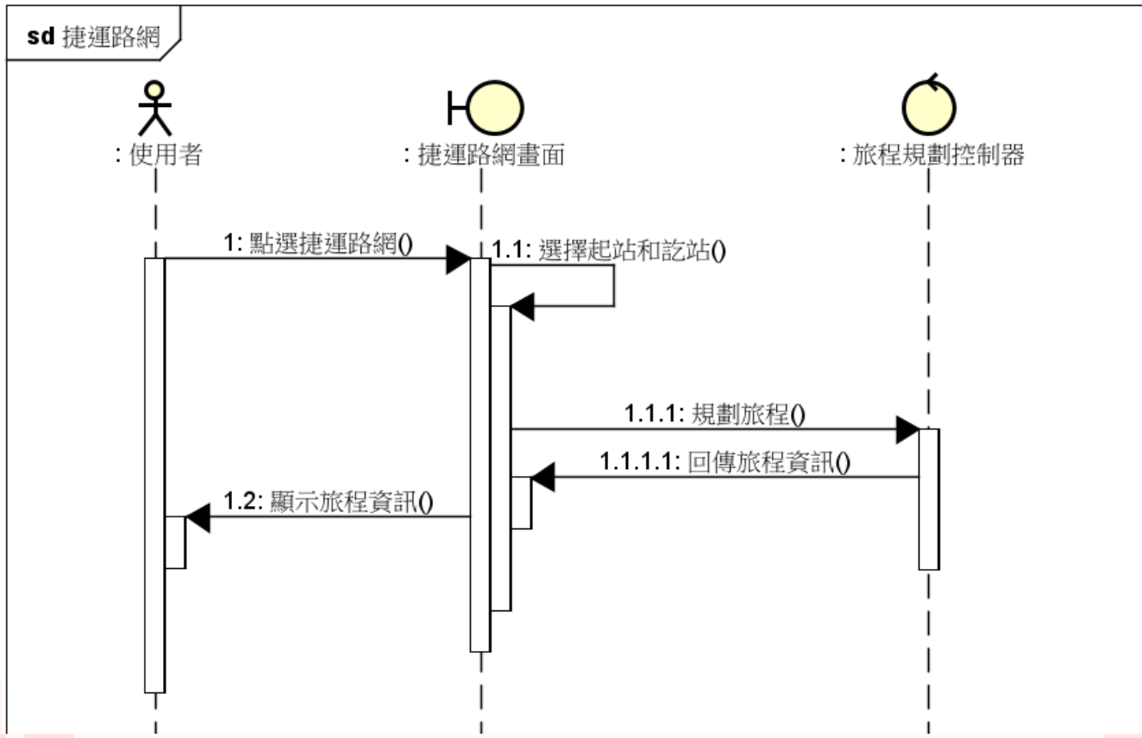

## 14.4 下車提醒循序圖

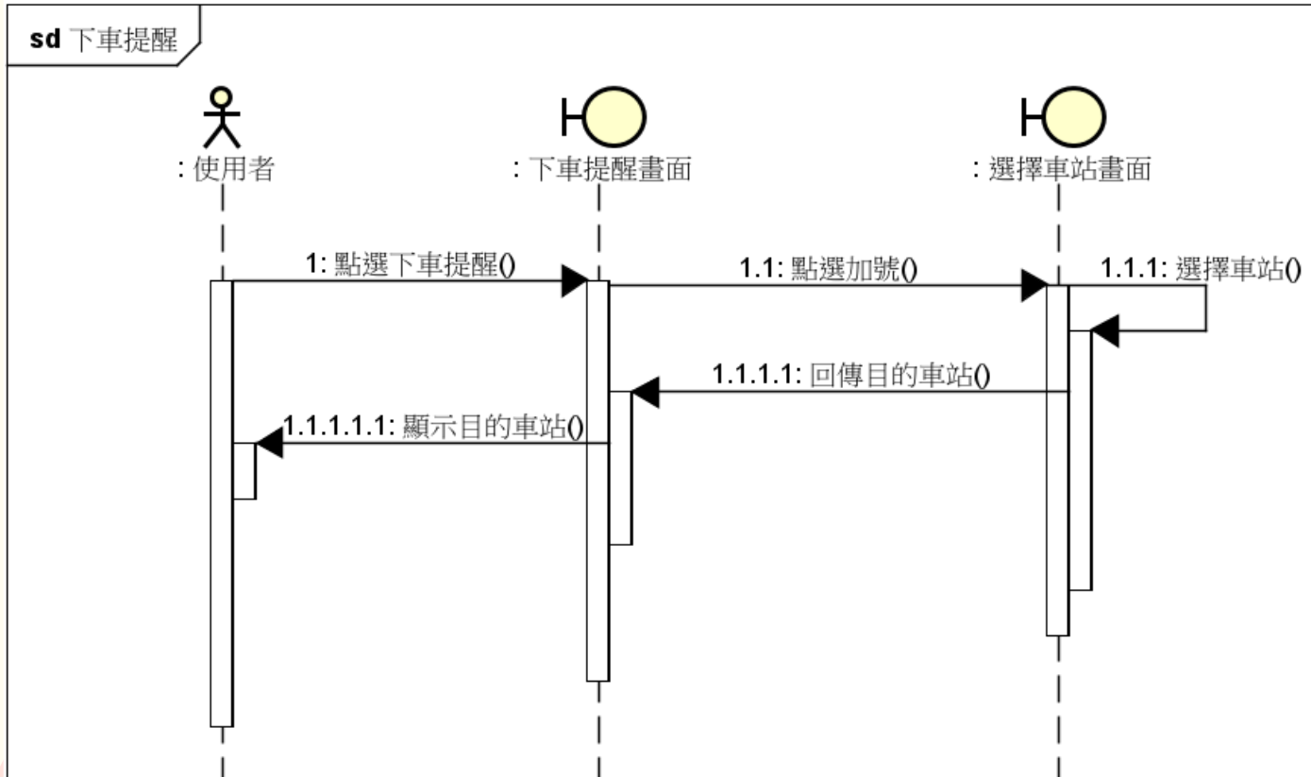

## 14.5 動態資訊循序圖

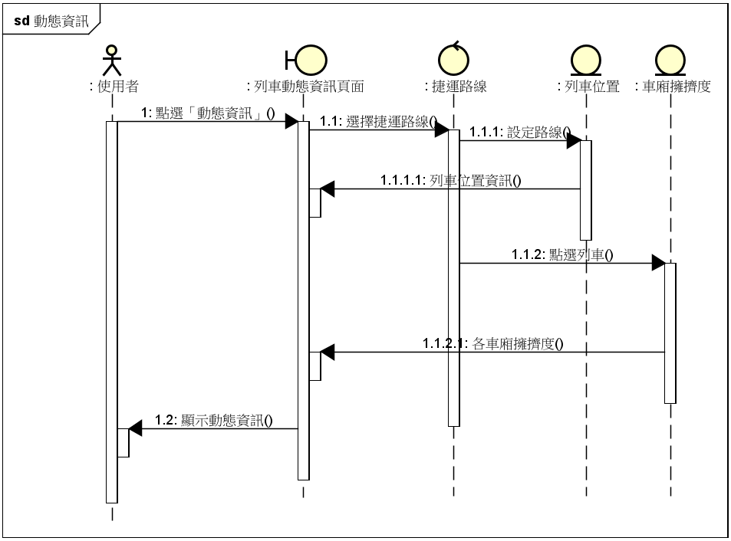

## 14.6 票價查詢循序圖

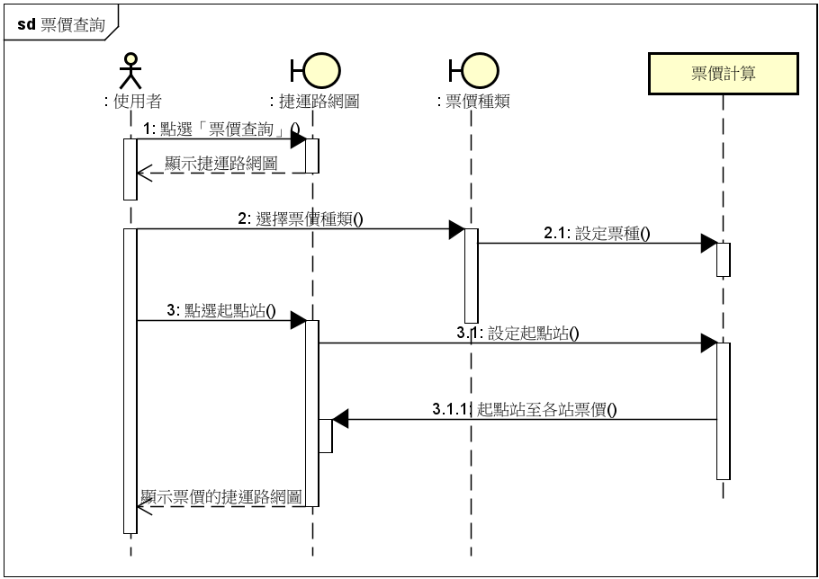

## 14.7 旅程時間循序圖

